Recomendación UIT-R M.2058-1
(02/2023)
Características del sistema digital denominado datos de navegación para difundir información de seguridad marítima e información de seguridad conexa de
costa a barco en la banda marítima
de ondas decamétricas

Serie M
Servicios móviles, de radiodeterminación,
de aficionados y otros servicios
por satélite conexos

Prólogo
El Sector de Radiocomunicaciones tiene como cometido garantizar la utilización racional, equitativa, eficaz y económica del espectro de frecuencias radioeléctricas por todos los servicios de radiocomunicaciones, incluidos los servicios por satélite, y realizar, sin limitación de gamas de frecuencias, estudios que sirvan de base para la adopción de las Recomendaciones UIT-R.
Las Conferencias Mundiales y Regionales de Radiocomunicaciones y las Asambleas de Radiocomunicaciones, con la colaboración de las Comisiones de Estudio, cumplen las funciones reglamentarias y políticas del Sector de Radiocomunicaciones.

Política sobre Derechos de Propiedad Intelectual (IPR)
La política del UIT-R sobre Derechos de Propiedad Intelectual se describe en la Política Común de Patentes UIT-T/UIT-R/ISO/CEI a la que se hace referencia en la Resolución UIT-R 1. Los formularios que deben utilizarse en la declaración sobre patentes y utilización de patentes por los titulares de las mismas figuran en la dirección web http://www.itu.int/ITU-R/go/patents/es, donde también aparecen las Directrices para la implementación de la Política Común de Patentes UIT-T/UIT-R/ISO/CEI y la base de datos sobre información de patentes del UIT-R sobre este asunto.

Series de las Recomendaciones UIT-R
(También disponible en línea en http://www.itu.int/publ/R-REC/es)
Series | Título
BO | Distribución por satélite
BR | Registro para producción, archivo y reproducción; películas en televisión
BS | Servicio de radiodifusión (sonora)
BT | Servicio de radiodifusión (televisión)
F | Servicio fijo
M | Servicios móviles, de radiodeterminación, de aficionados y otros servicios por satélite conexos
P | Propagación de las ondas radioeléctricas
RA | Radioastronomía
RS | Sistemas de detección a distancia
S | Servicio fijo por satélite
SA | Aplicaciones espaciales y meteorología
SF | Compartición de frecuencias y coordinación entre los sistemas del servicio fijo por satélite y del servicio fijo
SM | Gestión del espectro
SNG | Periodismo electrónico por satélite
TF | Emisiones de frecuencias patrón y señales horarias
V | Vocabulario y cuestiones afines

Nota: Esta Recomendación UIT-R fue aprobada en inglés conforme al procedimiento detallado en la
Resolución UIT-R 1.

Publicación electrónica
Ginebra, 2023

© UIT 2023
Reservados todos los derechos. Ninguna parte de esta publicación puede reproducirse por ningún procedimiento sin previa autorización escrita por parte de la UIT.

RECOMENDACIÓN UIT-R M.2058-1
Características del sistema digital denominado datos de navegación para difundir información de seguridad marítima e información de seguridad conexa de costa a barco en la banda marítima de ondas decamétricas
(2014-2023)
Cometido
En esta Recomendación se describe un sistema de radiocomunicaciones en ondas decamétricas, denominado Datos de Navegación en ondas decamétricas (NAVDAT HF), para el servicio móvil marítimo en las bandas de frecuencias del Apéndice 17 del Reglamento de Radiocomunicaciones destinado a difundir información de seguridad marítima e información de seguridad conexa de costa a barco. Las características operativas y la arquitectura de este sistema de radiocomunicaciones se describen en los Anexos 1 y 2. Las características técnicas y la estructura de transmisión se detallan en los Anexos 3 y 4. En los Anexos 5 y 6 se describen la estructura de los ficheros mensaje y el modo de radiodifusión. Las frecuencias enumeradas en el Anexo 7, que corresponden al Apéndice 17 del RR, se deben utilizar para operar el sistema NAVDAT en ondas decamétricas. La lista de mensajes de asunto figura en el Anexo 8.
El NAVDAT HF es complementario al NAVDAT 500 kHz, descrito en la Recomendación UIT-R M.2010 en términos de cobertura radioeléctrica.
Palabras clave
Ondas decamétricas, marítimo, NAVDAT, difusión, digital
Abreviaturas/acrónimos
BER Tasa de errores en los bits (bit error rate)
BW Ancho de banda
CDU Unidad de control y visualización
CMR Conferencia mundial de radiocomunicaciones
DRM Digital Radio Mondiale
DS Flujo de datos
GF Campo de Galois o campo finito (Galois field or finite field)
GNSS Sistema mundial de navegación por satélite (global navigation satellite system)
HF Ondas decamétricas (high frequency)
LDPC Verificación de paridad de baja densidad (low density parity check)
LF Ondas kilométricas (low frequency)
MDFO Multiplexación por división de frecuencia ortogonal
MDP-2 Modulación por desplazamiento de fase bivalente
MER Tasa de errores de modulación
MF Ondas hectométricas (medium frequency)
MIS Flujo de información de modulación
MMSI Identidad del servicio móvil marítimo (maritime mobile service identity)
NAVDAT Datos náuticos (el nombre del sistema)
NAVTEX Télex náutico (el nombre del sistema)
NBDP Impresión directa de banda estrecha
NM Milla náutica (1 852 metros)
OMI Organización Marítima Internacional
PEP Potencia de cresta de la envolvente
PRBS Secuencia binaria seudoaleatoria (pseudo-random binary sequence)
rms Valor cuadrático medio (root mean square)
RS Código Reed-Solomon
SDR Radio definida por software
SFN Red monofrecuencia
SIM Sistema de información y gestión
SMSSM Sistema mundial de socorro y seguridad marítimos
S/N o SNR Relación señal-ruido
TIS Flujo de información del transmisor
UIT Unión Internacional de Telecomunicaciones
VRC Verificación por redundancia cíclica
Recomendaciones e Informes de la UIT conexos
Recomendación UIT-R P.368 – Curvas de propagación por onda de superficie para frecuencias comprendidas entre 10 kHz y 30 MHz
Recomendación UIT-R P.372 – Ruido radioeléctrico
Recomendación UIT-R M.493 – Sistema de llamada selectiva digital para el servicio móvil marítimo
Recomendación UIT-R M.585 – Asignación y uso de identidades del servicio móvil marítimo, o la versión revisada
Recomendación UIT-R RA.769 – Criterios de protección para las mediciones radioastronómicas
Recomendación UIT-R M.1371 – Características técnicas de un sistema de identificación automático mediante acceso múltiple por división en el tiempo en la banda de frecuencias de ondas métricas del servicio móvil marítimo
Recomendación UIT-R BS.1514 – Sistema para radiodifusión sonora digital en las bandas de radiodifusión por debajo de 30 MHz
Recomendación UIT-R M.2010 – Características del sistema digital denominado datos de navegación para difundir información de seguridad marítima e información de seguridad conexa de costa a barco en la banda de 500 kHz
Informe UIT-R M.2443 – Directrices NAVDAT
La Asamblea de Radiocomunicaciones de la UIT,
considerando
a) que la difusión de datos a alta velocidad de costa a barco mejora la seguridad marítima y la eficiencia operativa;
b) que el actual sistema de Información de Seguridad Marítima (MSI), que funciona en ondas decamétricas (HF) de impresión directa de banda estrecha (NBDP), tiene una capacidad limitada;
c) que los sistemas incipientes de navegación marítima aumentan la demanda de transmisión de datos de costa a barco;
d) que la banda de ondas hectométricas ofrece una cobertura geográfica limitada con un elevado ruido radioeléctrico en algunas zonas;
e) que no siempre es fácil instalar antenas de ondas hectométricas eficaces con gran ancho de banda,
observando
a) que la Recomendación UIT-R M.2010 describe el sistema NAVDAT a 500 kHz;
b) que el sistema NAVDAT utiliza dos frecuencias internacionales: 500 kHz en la banda de ondas hectométricas y 4 226 kHz en la banda de ondas decamétricas;
c) que el sistema NAVDAT puede utilizar otras frecuencias atribuidas en las bandas marítimas en ondas hectométricas y decamétricas para emisiones nacionales o regionales,
observando además
que el sistema Digital Radio Mondiale (DRM) mencionado en los Anexos 4 a 6 se ha incorporado en la Recomendación UIT-R BS.1514-2,
recomienda
1 que las características operativas para la difusión de información de seguridad marítima e información de seguridad conexa en la banda de frecuencias HF estén en consonancia con el Anexo 1;
2 que la arquitectura del sistema de difusión de información de seguridad marítima e información de seguridad conexa de costa a barco en la banda de frecuencias HF esté en consonancia con el Anexo 2;
3 que las características técnicas y los protocolos de módem para la transmisión digital de información relativa a la seguridad marítima de costa a barco en la banda de frecuencias HF estén en consonancia con los Anexos 3 y 4;
4 que el flujo de datos del sistema y la estructura de los mensajes se ajusten a lo dispuesto en el Anexo 5 (Estructura del archivo mensaje);
5 que se utilice el modo de funcionamiento de red monofrecuencia (SFN) descrito en el Anexo 6;
6 que las frecuencias enumeradas en el Anexo 7, que corresponden al Apéndice 17 del Reglamento de Radiocomunicaciones (RR) se utilicen para la explotación del sistema NAVDAT en ondas decamétricas;
7 que se considere la posibilidad de utilizar la información sobre el mensaje de asunto descrita en el Anexo 8.

ÍNDICE
Página
Política sobre Derechos de Propiedad Intelectual (IPR) ii
Anexo 1 Características operativas 5
A1-1 Tipos de mensajes y ficheros 5
A1-2 Modos de difusión 5
A1-3 Prioridad para la radiodifusión 6
Anexo 2 Arquitectura del sistema 6
A2-1 Cadena de transmisión de difusión 6
Anexo 3 Características técnicas de NAVDAT HF 13
A3-1 Principio de modulación 13
A3-2 Velocidad de datos utilizable estimada 23
A3-3 Especificaciones de calidad de funcionamiento del transmisor NAVDAT en ondas decamétricas 26
A3-4 Receptor de barco NAVDAT 27
A3-5 Especificaciones mínimas de calidad de funcionamiento del receptor de barco NAVDAT 33
Anexo 4 Estructura de transmisión 34
A4-1 Estructura de tramas 34
A4-2 Encabezamiento de sincronización 34
A4-3 Flujo de información de modulación 36
A4-4 Flujo de información del transmisor 37
A4-5 Flujo de datos 41
A4-6 Códigos de verificación de paridad de baja densidad 46
A4-7 Verificación por redundancia cíclica 47
Anexo 5 Estructura del archivo mensaje 48
Anexo 6 Modo de red monofrecuencia de Digital Radio Mondiale 50
A6-1 Descripción de Digital Radio Mondiale 50
Anexo 7 Frecuencias para el sistema NAVDAT HF 51
Anexo 8 Códigos de mensajes de asunto NAVDAT 52

Anexo 1
Características operativas
El sistema NAVDAT en ondas decamétricas puede utilizar una sencilla atribución de intervalo de tiempo similar a la del sistema NAVTEX, de cuya coordinación podría encargarse la Organización Marítima Internacional (OMI).
Este sistema NAVDAT en ondas decamétricas también puede funcionar en SFN, tal como se describe en el Anexo 6. En este caso, se sincroniza la frecuencia de los transmisores y los datos de transmisión deben ser idénticos para todos ellos.
El sistema digital de NAVDAT en ondas decamétricas permite la transmisión gratuita por difusión de cualquier tipo de mensaje de costa a barco, con posibilidad de encriptación.

A1-1 Tipos de mensajes y ficheros
Todo mensaje de difusión debe proceder de una fuente controlada y segura.
Se pueden difundir, entre otros, los siguientes tipos de mensaje:
– seguridad de navegación;
– seguridad;
– piratería;
– búsqueda y rescate;
– mensajes de meteorología;
– mensaje del piloto o del puerto;
– transferencia de ficheros del servicio de tráfico de barcos;
– paquetes de actualización de mapas electrónicos.
NOTA – Véase el Anexo 8, en el que figuran los temas de los mensajes y su codificación.

A1-2 Modos de difusión

A1-2.1 Difusión general
Estos mensajes se difunden a la atención de todos los barcos.

A1-2.2 Difusión selectiva
Estos mensajes se difunden a la atención de un grupo de barcos o una zona de navegación específica. (Véase también el § A3-4.1.9.)

A1-2.3 Mensaje dedicado
Estos mensajes están destinados a un barco en concreto, utilizando la identidad del servicio móvil marítimo.

A1-3 Prioridad para la radiodifusión
NAVDAT es capaz de emitir mensajes de socorro, urgencia y seguridad en el orden de prioridad de las comunicaciones (consulte los documentos publicados por la OMI).

Anexo 2
Arquitectura del sistema

A2-1 Cadena de transmisión de difusión
El sistema NAVDAT está estructurado para realizar las siguientes funciones:
– Sistema de información y gestión (SIM):
– recopila y controla todo tipo de información;
– crea ficheros mensaje para su transmisión;
– crea un programa de transmisión con arreglo a la prioridad de ficheros mensaje y la necesidad de repetición;
– supervisa el estado operativo y la calidad de radiodifusión del transmisor costero;
– controla los parámetros operativos del transmisor costero.
– Red costera:
– garantiza que los ficheros mensaje se transporten desde el origen a los transmisores.
– Transmisor costero:
– recibe los ficheros mensaje del SIM;
– traduce los ficheros mensaje a una señal MDFO (modulación por división de frecuencia ortogonal);
– transmite la señal RF a la antena para su difusión a los barcos;
– controla el estado operativo e informa al SIM.
– Canal de transmisión:
– Transporta la señal RF en ondas decamétricas (HF).
– Receptor de barco:
– demodula la señal MDFO RF;
– reconstruye los ficheros mensaje;
– ordena y distribuye los ficheros mensaje al equipo especializado en función de la aplicación de los ficheros mensaje, o muestra el contenido de los ficheros mensaje.
Las Figuras 1 y 2 muestran el diagrama de la cadena de transmisión de difusión.
Figura 1
Diagrama de bloques de la cadena de transmisión de la difusión NAVDAT por ondas decamétricas
Figura 2
Cadena mundial de difusión de NAVDAT
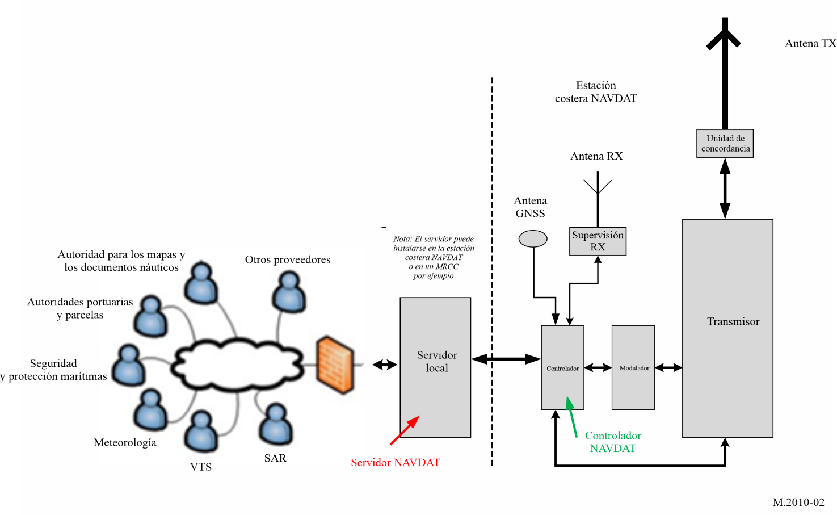

A2-1.1 Sistema de información y gestión
El SIM comprende:
– todas las fuentes que generan mensajes fichero (por ejemplo, estaciones de meteorología, organizaciones de seguridad, etc.);
– el multiplexor de ficheros, aplicación que se ejecuta en un servidor;
– el administrador del multiplexor de ficheros;
– el administrador de transmisores costeros.
Todas las fuentes están conectadas en red al multiplexor de fichero.
En la Figura 3 se muestra el diagrama general del SIM.
Figura 3
Diagrama de bloques del sistema de información y gestión de NAVDAT

A2-1.1.1 Multiplexor de ficheros
El multiplexor de ficheros:
– recoge los ficheros mensaje procedentes de las fuentes de datos;
– encripta, si procede, los ficheros mensaje;
– formatea los mensajes fichero con la información del destinatario, la prioridad y el sello de tiempo;
– envía los ficheros mensaje al transmisor.

A2-1.1.2 Administrador del multiplexor de ficheros
El administrador del multiplexor de ficheros es una interfaz hombre-máquina que permite al usuario realizar, entre otras, las siguientes tareas:
– echar un vistazo a los ficheros mensaje procedentes de cualquier fuente;
– especificar la prioridad y periodicidad del fichero mensaje;
– especificar el destinatario del fichero mensaje;
– gestionar la encriptación del mensaje fichero.
Algunas de estas funcionalidades se pueden automatizar. Por ejemplo, la prioridad y periodicidad de un mensaje puede seleccionarse con arreglo a su procedencia o el origen puede especificar la prioridad del mensaje.

A2-1.1.3 Administrador del transmisor costero
El administrador de la estación costera es una interfaz hombre-máquina conectada al trasmisor a través de la red; hace posible supervisar el estado del transmisor mediante la indicaciones tales como:
– acuse de recibo de transmisión;
– alarmas;
– potencia de transmisión de RF efectiva;
– informe de sincronización;
– calidad de transmisión;
y cambiar parámetros del transmisor, como por ejemplo:
– potencia de transmisión de RF;
– parámetros MDFO (p. ej., subportadoras piloto, modulación, codificación de errores, etc.);
– plan de transmisión.

A2-1.2 Red costera
La red costera puede utilizar un enlace de banda ancha, un enlace de baja velocidad de datos o la compartición de ficheros locales.

A2-1.3 Descripción del transmisor costero
La estación transmisora costera consta de la siguiente configuración mínima:
– un controlador, que es un servidor local con acceso protegido;
– un modulador MDFO;
– un generador de señales de RF;
– un amplificador de potencia RF en ondas decamétricas;
– una o más antenas de transmisión con unidad de concordancia;
– un receptor de sistema mundial de navegación por satélite (GNSS) o un reloj atómico para la sincronización;
– un receptor de supervisión con su antena.

A2-1.3.1 Arquitectura del sistema costero
En la Figura 4 se muestra el diagrama de bloques de un transmisor digital HF.
Figura 4
Diagrama de bloques funcionales del transmisor digital NAVDAT HF

A2-1.3.2 Controlador
Esta unidad recibe y transmite determinada información:
– ficheros mensaje del SIM;
– GNSS o reloj atómico para la sincronización;
– señal en ondas decamétricas procedente del receptor de supervisión;
– señales de control y seguimiento del modulador, el generador de señales en ondas decamétricas y el amplificador de potencia RF del transmisor;
– señal de supervisión del generador de señales de RF y del amplificador de RF.
La función del controlador es:
– comprobar si la banda de frecuencia está libre antes de transmitir;
– sincronizar todas las señales en la estación costera con el reloj de sincronización;
– controlar los parámetros de transmisión, hora y programación;
– formatear los ficheros mensaje que se van a transmitir (divididos en paquetes).

A2-1.3.3 Modulador
En la Figura 5 se muestra el diagrama del modulador.
Figura 5
Diagrama de bloques funcionales del modulador NAVDAT HF

A2-1.3.3.1 Flujos de entrada
Para funcionar, el modulador necesita tres flujos de entrada:
– flujo de información de modulación (MIS);
– flujo de información del transmisor (TIS);
– flujo de datos (DS).
Estos flujos se transcodifican y luego se introducen en la señal MDFO mediante un organizador de células (§ A2-1.3.3.3).

A2-1.3.3.1.1 Flujo de información de modulación
Este flujo se utiliza para facilitar información sobre:
– el ancho de banda del canal (1, 3, 5 o 10 kHz);
– la modulación para el flujo de información de transmisión y el flujo de datos (MAQ-4, -16 ó -64).
El MIS se codifica siempre en subportadores MAQ-4 para la correcta demodulación en el receptor.

A2-1.3.3.1.2 Flujo de información del transmisor
Este flujo se utiliza para suministrar información al receptor sobre:
– la codificación de errores para flujos de datos según la propagación de las ondas radioeléctricas (debería ser diferente para la propagación por onda de superficie durante el día y para la propagación por onda de superficie y ondas ionosféricas durante la noche);
– el identificador del transmisor,
– tiempo.
El TIS puede codificarse con MAQ-4 ó -16.

A2-1.3.3.1.3 Flujo de datos
Contiene los ficheros mensaje que se van a transmitir (formateados previamente por el multiplexador de ficheros).

A2-1.3.3.2 Codificación de errores
El plan de corrección de errores determina la robustez de la codificación. La tasa de codificación es la relación entre la tasa útil y la tasa de datos brutos. Da una idea de la eficiencia de la transmisión y varía entre 0,5 y 0,75 dependiendo del plan de corrección de errores y los patrones de modulación.

A2-1.3.3.3 Generación de la multiplexación por división de frecuencia ortogonal
Se da formato a los tres flujos (MIS, TIS y DS):
– codificación;
– dispersión de energía.
El organizador de células organiza las células MDFO con los flujos formateados y las células piloto. Las células piloto se transmiten para que el receptor estime el radiocanal y se sincronice con la señal RF.
El generador de señales MDFO crea la banda de base MDFO con arreglo a la salida del organizador de células.

A2-1.3.4 Generador RF en ondas decamétricas (HF)
El generador RF en HF realiza una transposición de la señal en la banda de base a la portadora de salida RF en la frecuencia definitiva.
El amplificador aumenta la potencia de la señal RF hasta el nivel deseado.

A2-1.3.5 Amplificador de potencia RF
La función de esta etapa es amplificar la señal HF procedente de la salida del generador hasta el nivel necesario para obtener la cobertura radioeléctrica deseada.
La transmisión MDFO introduce un factor de cresta en la señal de RF. Este factor de cresta debe ser inferior a 10 dB a la salida del amplificador de RF para que la tasa de errores de modulación (MER) sea correcta.
La potencia de RF eficaz del transmisor debe adaptarse a la eficacia global de la antena y a la cobertura radioeléctrica deseada.
La potencia RF rms de salida del transmisor costero puede ajustarse con arreglo a la banda de frecuencia.
Potencia RF de salida rms máxima: para 4 y 6 MHz: 5 kW; para 8, 12, 16, 18/19 y 22 MHz: 10 kW.

A2-1.3.6 Antena de transmisión con unidad de concordancia
El amplificador RF está conectado a la antena de transmisión por medio de la unidad de ajuste de impedancia.

A2-1.3.7 Receptor del sistema mundial de navegación por satélite y reloj atómico de referencia auxiliar
Este reloj se utiliza para sincronizar el controlador local y configurar un reloj de referencia de alta precisión en los casos en que se utiliza el modo SFN.

A2-1.3.8 Receptor de supervisión
El receptor de supervisión comprueba que la frecuencia programada esté libre antes de iniciar la transmisión y ofrece la posibilidad de verificar la transmisión. Se recomienda utilizar un receptor de control a distancia para realizar un seguimiento de la calidad de recepción de la señal local.

A2-1.4 Canal de transmisión: estimación de la cobertura radioeléctrica
El sistema NAVDAT HF utiliza la propagación de ondas de superficie con antenas de polarización vertical.
El plano de tierra de estas antenas verticales debe diseñarse para minimizar la onda ionosférica (obteniendo el menor ángulo de radiación posible).
La cobertura radioeléctrica, en onda superficial (también conocida como onda terrestre) podría calcularse basándose en la versión más reciente de las Recomendaciones UIT-R P.368 y UIT-R P.372 o en un software de simulación adecuado ("GRWAVE", "NOISEDAT", "LFMF-SmoothEarth").
El sistema NAVDAT en ondas decamétricas también puede utilizar propagación mixta, onda superficial y onda ionosférica, o sólo onda ionosférica.

A2-1.5 Canal de propagación
La UIT ha definido varios criterios relativos al canal de propagación a partir de los cuales pueden definirse 4 modos;
Modo A: Canales gaussianos con desvanecimiento menor; uso con propagación de ondas superficiales
Modo B: Canales selectivos de tiempo y frecuencia, con mayor dispersión del retardo. Utilización con propagación mixta de ondas superficiales y ondas ionosféricas
Modo C: Como el modo B, pero con mayor dispersión Doppler: propagación de ondas ionosféricas con múltiples saltos
Modo D: Como el modo B, pero con retardo elevado y dispersión Doppler. Utilización con ondas ionosféricas con múltiples saltos en varias capas ionosféricas
Se recomiendan los modos A y B para el canal principal de ondas decamétricas en 4 226 kHz.
Durante el día, la capa ionosférica D es absorbente. Por lo tanto, durante este periodo debe utilizarse el modo A.
Al atardecer desaparece la capa D, y es mejor utilizar el modo B durante el periodo nocturno.
El NAVDAT en la banda de frecuencias de ondas decamétricas puede utilizar todos estos modos de propagación en función de la cobertura radioeléctrica buscada.

Anexo 3
Características técnicas de NAVDAT HF

A3-1 Principio de modulación
El sistema utiliza MDFO, una tecnología de modulación para transmisiones digitales.

A3-1.1 Introducción
La anchura de banda del canal de transmisión radioeléctrica en el dominio de la frecuencia se divide para generar subportadoras.
El canal de transmisión radioeléctrica se organiza en el tiempo para componer símbolos.
Una célula MDFO equivale a una subportadora en un símbolo MDFO.
FIGURA 6
Introducción a la multiplexación por división de frecuencia ortogonal (MDFO)

A3-1.2 Principio
La MDFO utiliza un gran número de subportadoras ortogonales cercanas [o bien 41.666 Hz (modo A) o bien 46.875 Hz (modo B) hasta 68.182 Hz en modo C] para que la transmisión de datos se realice con una elevada eficiencia espectral. Estas subportadoras están espaciadas en frecuencia (F_{u} = 1/T_{u}), donde T_{u} es la duración de la parte útil de un símbolo MDFO.
Las fases de las subportadoras son ortogonales entre sí para mejorar la diversidad de la señal causada por los trayectos múltiples, particularmente en distancias largas.
En cada símbolo MDFO se inserta un intervalo de guarda (T_{d}) para reducir el efecto de los trayectos múltiples, reduciendo así la interferencia entre símbolos.
La duración del símbolo MDFO es T_{s} = T_{u} + T_{d}
Los símbolos MDFO se concatenan para constituir una trama MDFO.
La duración de la trama MDFO es T_{f}.
Figura 7
Representación espectral de una trama MDFO
Figura 8
Representación temporal de una trama MDFO

A3-1.3 Parámetros de multiplexación por división de frecuencia ortogonal
Los valores de los parámetros MDFO se enumeran en el Cuadro 1.
CUADRO 1
Parámetros de multiplexación por división de frecuencia ortogonal para
todo el ancho de banda
Modo de propagación | T_{u}  (ms) | 1 / T_{u}  (Hz) | T_{d}  (ms) | T_{s} = T_{u} + T_{d}  (ms) | Ns | T_{f}  (ms)
A: onda superficial | 24 | 41.666 | 2.66 | 26.66 | 15 | 400
B: onda superficial + onda ionosférica | 21.33 | 46.875 | 5.33 | 26.66 | 15 | 400
C: onda ionosférica | 14.66 | 68.182 | 5.33 | 20 | 20 | 400

T_{u}: duración de la parte útil de un símbolo MDFO
1/T_{u}: distancia entre portadoras
T_{d}: duración del intervalo de guarda
T_{s}: duración de un símbolo MDFO
N_{s}: número de símbolos por trama
T_{f}: duración de la trama de transmisión.

A3-1.4 Ancho de banda de canal
El sistema de radiodifusión digital de NAVDAT define distintos anchos de banda de canal y determina el número de subportadoras correspondiente al ancho de banda de canal. El Cuadro 2 presenta la relación entre los anchos de banda de canal y el número de subportadoras MDFO.
CUADRO 2
Relación entre el ancho de banda del canal y el número de subportadoras de multiplexación por división de frecuencia ortogonal
Modo de propagación | Caso | 1 | 2 | 3 | 4
Modo de propagación | Ancho de banda de canal | 1 kHz | 3 kHz | 5 kHz | 10 kHz
A: onda superficial | Número de subportadoras | 23 | 69 | 115 | 229
A: onda superficial | Número de subportadoras | K −11 a 11 | K −34 a 34 | K −57 a 57 | K −114 a 114
B: onda superficial + onda ionosférica | Número de subportadoras | 19 | 61 | 103 | 207
B: onda superficial + onda ionosférica | Número de subportadoras | K −9 a 9 | K −30 a 30 | K −51 a 51 | K −103 a 103
C: onda ionosférica | Número de subportadoras | 13 | 41 | 69 | 139
C: onda ionosférica | Número de subportadoras | K −6 a 6 | K −20 a 20 | K −34 a 34 | K −69 a 69

A3-1.5 Modulación
Cada subportadora se modula en amplitud y en fase (MAQ, modulación de amplitud en cuadratura).
Los esquemas de modulación pueden ser de 64 estados (6 bits, MAQ-64), 16 estados (4 bits, MAQ‑16), ó 4 estados (2 bits, MAQ-4).
El esquema de modulación está en función de la robustez deseada de la señal.
FIGURA 9
Constelación de modulación MDP-2
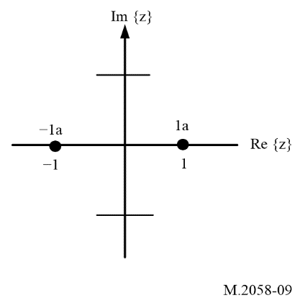
Figura 10
Constelación MAQ-4
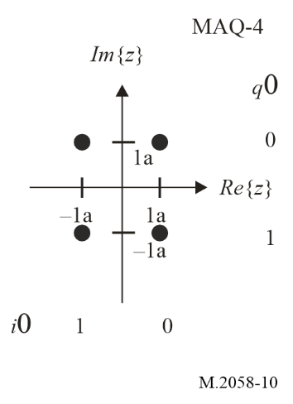
Figura 11
Constelación MAQ-16
Figura 12
Constelación MAQ-64

A3-1.6 Sincronización
Para una correcta demodulación de las subportadoras, la respuesta del canal radioeléctrico debe estar determinada para cada subportadora, siendo recomendable la ecualización. Por este motivo, algunos símbolos MDFO pueden transportar señales piloto.
La señal piloto permite al receptor:
– detectar si se ha recibido una señal;
– estimar el desplazamiento de frecuencia;
– estimar el canal de transmisión radioeléctrica.
El número de señales piloto está en función de la robustez deseada de la señal.
Estas portadoras piloto se transmiten con un factor de ganancia de potencia de 2 en modulación MDP-2.
Figura 13
Señal piloto MDFO
La posición de la señal piloto en cada símbolo MDFO de una trama puede ilustrarse como sigue:
Figura 14
Posición de la señal piloto (en modo A)
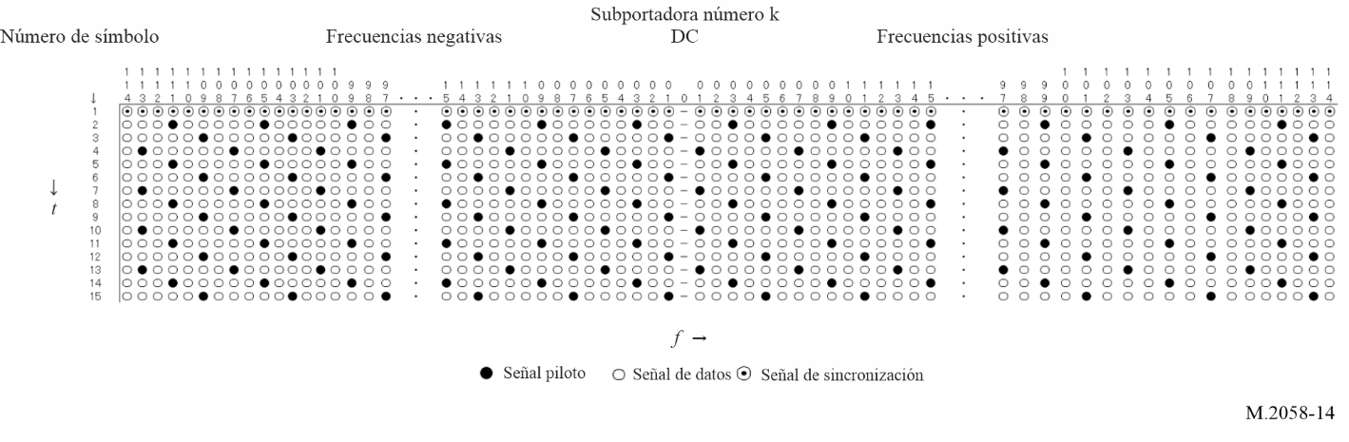
Figura 15
Posición de la señal piloto (en modo B)
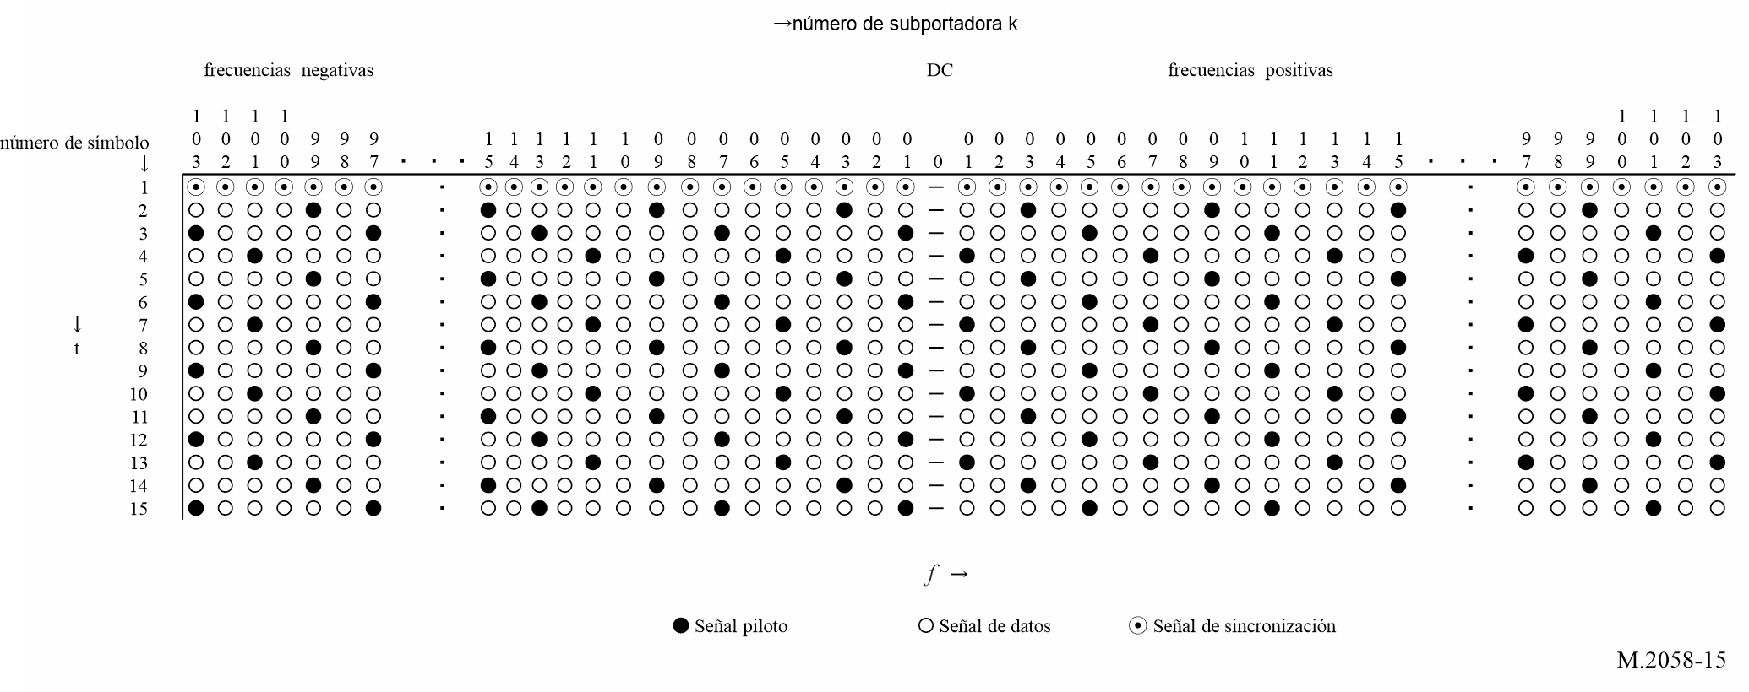
Figura 16
Posición de la señal piloto (en modo C)
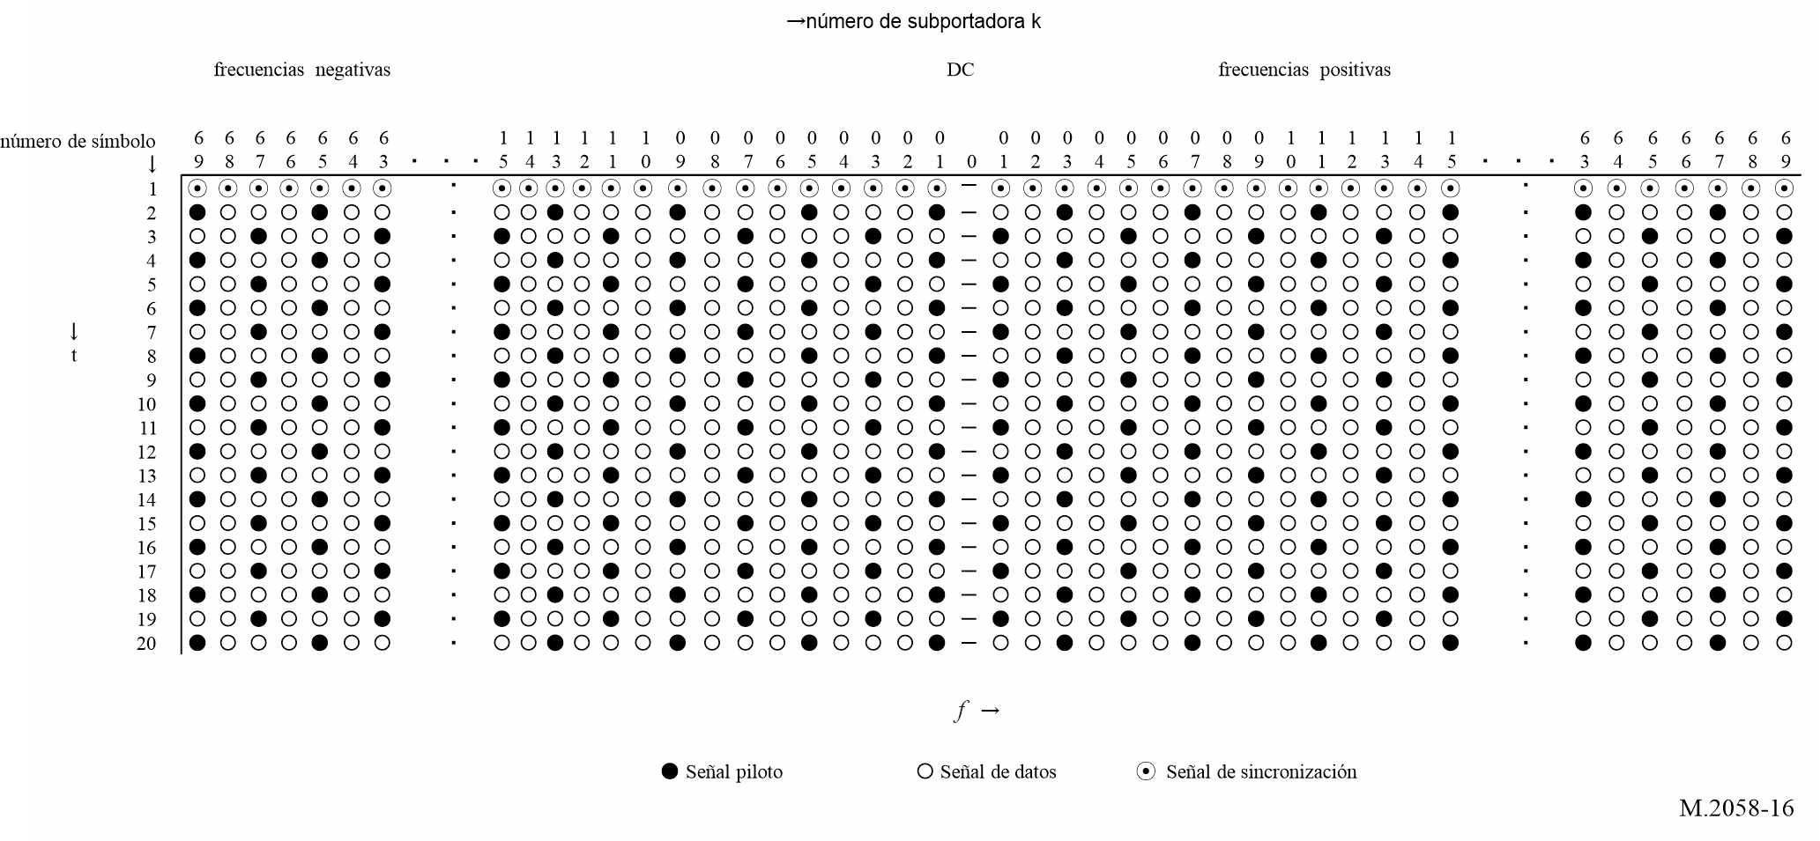
Siendo t la dirección del dominio de tiempo y f la dirección del dominio de frecuencia. El primer símbolo de cada trama de encabezamiento MDFO debe rellenarse con una secuencia de señales de sincronización que constituyen el encabezamiento de sincronización (véase el Cuadro 11 del Anexo 4) y se utilizan como referencia temporal para facilitar la sincronización del receptor. La célula negra y la célula blanca representan la señal piloto y la señal de datos, respectivamente. El valor de la señal piloto, que se modula en MAQ-2 (MDP-2) en un símbolo MDFO, figura en el Cuadro 3.
CUADRO 3
Secuencia piloto (en modo A)
Número de subportadoras | Secuencia piloto
229 | −1 1 −1 1 −1 1 1 1 −1 1 1 1 1 −1 −1 −1 1 1 −1 −1 −1 1 1 1 −1 −1 −1 −1 −1 −1 1 −1 1 −1 −1 1 1 1
115 | −1 1 −1 1 −1 1 1 1 −1 1 1 1 1 −1 −1 −1 1 1 −1 −1
69 | −1 1 −1 1 −1 1 1 1 −1 1 1 1
23 | −1 1 −1 1

Secuencia piloto (en modo B)
Número de subportadoras | Secuencia piloto
207 | −1 1 −1 1 −1 1 1 1 −1 1 1 1 1 −1 −1 −1 1 1 −1 −1 −1 1 1 1 −1 −1 −1 −1 −1 −1 1 −1 1 −1 −1
103 | −1 1 −1 1 −1 1 1 1 −1 1 1 1 1 −1 −1 −1 1
61 | −1 1 −1 1 −1 1 1 1 −1 1
19 | −1 1 −1 1

Secuencia piloto (en modo C)
Número de subportadoras | Secuencia piloto
139 | −1 1 −1 1 −1 1 1 1 −1 1 1 1 1 −1 −1 −1 1 1 −1 −1 −1 1 1 1 −1 −1 −1 −1 −1 −1 1 −1 1 −1 −1
69 | −1 1 −1 1 −1 1 1 1 −1 1 1 1 1 −1 −1 −1 1
41 | −1 1 −1 1 −1 1 1 1 −1 1
13 | −1 1 −1

En el primer símbolo de cada trama de encabezamiento MDFO, el receptor utiliza las subportadoras como referencia de tiempo para su sincronización.
Figura 17
Símbolo de sincronización

A3-1.7 Dispersión de energía
La finalidad de la dispersión de energía es evitar la transmisión de patrones de señal que resulten en una regularidad no deseada. Antes de codificar el canal, un módulo 2 con una secuencia binaria seudoaleatoria (PRBS) debe aleatorizar las entradas individuales de los aleatorizadores de dispersión de energía. La secuencia PRBS se define como el producto del registro de desplazamiento con realimentación de la Fig. 18. En este caso, debe utilizarse un polinomio de grado 9 definido por:
$P\left(x\right)=x^{9}+x^{5}+1$
Figura 18
Generador de secuencia binaria seudoaleatoria
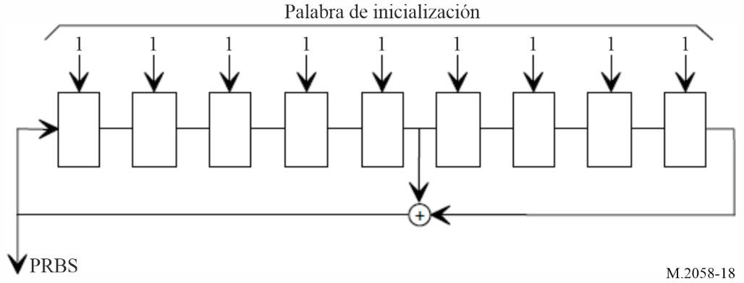

A3-1.8 Máscara de transmisión de la señal RF
Figura 19
Máscara de transmisión de la señal NAVDAT RF con ancho de banda F = 10 kHz
La máscara de emisión para 5, 3 y 1 kHz debe caber dentro de la máscara para 10 kHz

A3-1.9 Secuencia para la posibilidad de barrido en recepción
Para permitir la recepción de frecuencias nacionales o regionales asignadas al sistema NAVDAT, el receptor utiliza una función de exploración.
A continuación, deben explorarse las frecuencias para controlar la recepción de la señal previa transmitida por la estación antes de la difusión.
Para garantizar el correcto funcionamiento de la función de exploración del receptor, los transmisores de las estaciones costeras NAVDAT nacionales o regionales activas deben transmitir, antes de la difusión NAVDAT, una secuencia de datos conocidos durante 400 ms repetida ocho veces para una duración total de 3,2 segundos.
Para facilitar la demodulación en el receptor de la difusión NAVDAT, los datos conocidos utilizan el mismo ancho de banda y la misma constelación que la difusión NAVDAT posterior. Los datos conocidos utilizan un patrón de supertramas de longitud 1.
Para poder evaluar la BER, el flujo DS se rellena con datos PRBS utilizando el polinomio:
$P\left(x\right)=x^{20}+x^{17}+1$
Cada celda del registro de desplazamiento debe preajustarse a un 1 lógico al comienzo de la secuencia y el inicio de la secuencia PRBS se sincroniza con el comienzo de cada trama.
Cualquier mensaje de texto incluido dentro de los datos conocidos debe estar en lengua nacional y también en inglés.
Figura 20
Estructura de transmisión para la instalación de exploración
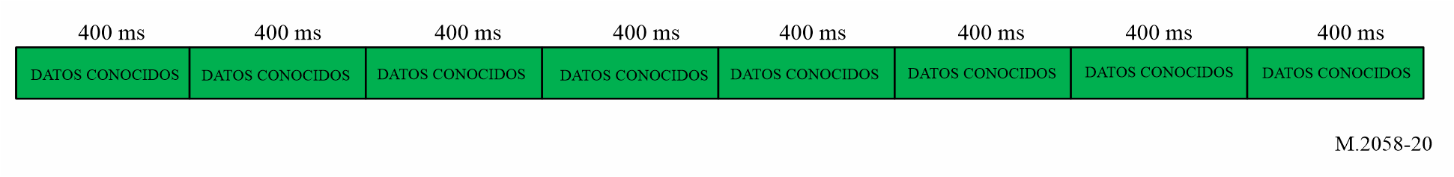
La estructura de tramas se describe en el Anexo 4.
Figura 21
Estructura de tramas
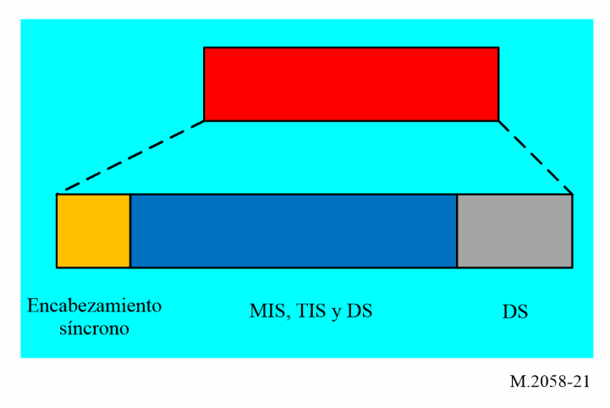

A3-2 Velocidad de datos utilizable estimada
En el ancho de banda del canal 10 kHz con propagación en ondas decamétricas, la velocidad de datos brutos para el flujo de datos (DS) suele ser de unos 20 kbit/s con una señal MAQ-16.
El número de subportadoras que guardan datos puede variar a fin de ajustar la protección del canal. Cuanto mayor sea la protección del canal (protección contra trayectos múltiples, desvanecimiento, retraso, etc.) menor será el número de subportadoras útiles.
Debe aplicarse una codificación de corrección de errores a la velocidad de datos brutos para obtener una velocidad de datos útil. Con una velocidad de código de 0,5 a 0,75, la velocidad de datos útiles estará comprendida entre 6 y 29 kbit/s según el modo con onda superficial.
Cuanto mayor sea la velocidad de código mayor será la velocidad de datos útiles, pero la cobertura radioeléctrica se verá reducida en consecuencia.
A continuación se indica la velocidad de datos útil para cada modulación y velocidad de código.
CUADRO 4
Velocidad de datos estimada para un ancho de banda de 10, 5, 3 y 1 kHz para la trama de encabezamiento del modo A
(sólo a título informativo)
Modo | Ocupación del espectro  (kHz) | Modulación  (MAQ-n) | Velocidad de código | Velocidad de datos estimada  (kbit/s)
0 | 10 | MAQ-4 | 0,5 | 6,36
1 | 10 | MAQ-4 | 0,75 | 9,56
2 | 10 | MAQ-16 | 0,5 | 12,72
3 | 10 | MAQ-16 | 0,75 | 19,12
4 | 10 | MAQ-64 | 0,5 | 19,08
5 | 10 | MAQ-64 | 0,75 | 28,68
6 | 5 | MAQ-4 | 0,5 | 2,89
7 | 5 | MAQ-4 | 0,75 | 4,35
8 | 5 | MAQ-16 | 0,5 | 5,78
9 | 5 | MAQ-16 | 0,75 | 8,69
10 | 5 | MAQ-64 | 0,5 | 8,67
11 | 5 | MAQ-64 | 0,75 | 13,04
12 | 3 | MAQ-4 | 0,5 | 1,67
13 | 3 | MAQ-4 | 0,75 | 2,52
14 | 3 | MAQ-16 | 0,5 | 3,35
15 | 3 | MAQ-16 | 0,75 | 5,03
16 | 3 | MAQ-64 | 0,5 | 5,02
17 | 3 | MAQ-64 | 0,75 | 7,55
18 | 1 | MAQ-4 | 0,5 | 0,55
19 | 1 | MAQ-4 | 0,75 | 0,84
20 | 1 | MAQ-16 | 0,5 | 1,12
21 | 1 | MAQ-16 | 0,75 | 1,68
22 | 1 | MAQ-64 | 0,5 | 1,67
23 | 1 | MAQ-64 | 0,75 | 2,52

CUADRO 5
Velocidad de datos estimada para un ancho de banda de 10, 5, 3 y 1 kHz para la trama de encabezamiento del modo B
Modo | Ocupación del espectro  (kHz) | Modulación  (MAQ-n) | Velocidad de código | Velocidad de datos estimada  (kbit/s)
0 | 10 | MAQ-4 | 0,5 | 5,705
1 | 10 | MAQ-4 | 0,75 | 8,578
2 | 10 | MAQ-16 | 0,5 | 11,41
3 | 10 | MAQ-16 | 0,75 | 17,155
4 | 10 | MAQ-64 | 0,5 | 17,115
5 | 10 | MAQ-64 | 0,75 | 25,733
6 | 5 | MAQ-4 | 0,5 | 2,67
7 | 5 | MAQ-4 | 0,75 | 4,025
8 | 5 | MAQ-16 | 0,5 | 5,34
9 | 5 | MAQ-16 | 0,75 | 8,05
10 | 5 | MAQ-64 | 0,5 | 8,01
11 | 5 | MAQ-64 | 0,75 | 12,075
12 | 3 | MAQ-4 | 0,5 | 1,46
13 | 3 | MAQ-4 | 0,75 | 2,21
14 | 3 | MAQ-16 | 0,5 | 2,92
15 | 3 | MAQ-16 | 0,75 | 4,42
16 | 3 | MAQ-64 | 0,5 | 4,38
17 | 3 | MAQ-64 | 0,75 | 6,63
18 | 1 | MAQ-4 | 0,5 | 0,22
19 | 1 | MAQ-4 | 0,75 | 0,35
20 | 1 | MAQ-16 | 0,5 | 0,44
21 | 1 | MAQ-16 | 0,75 | 0,70
22 | 1 | MAQ-64 | 0,5 | 0,66
23 | 1 | MAQ-64 | 0,75 | 1,05

CUADRO 6
Velocidad de transmisión de datos estimada para un ancho de banda de 10, 5 y 3 kHz para la trama de encabezamiento del modo C
Modo | Ocupación del espectro  (kHz) | Modulación  (MAQ-n) | Velocidad de código | Velocidad de datos estimada  (kbit/s)
0 | 10 | MAQ-4 | 0,5 | 4,60
1 | 10 | MAQ-4 | 0,75 | 6,92
2 | 10 | MAQ-16 | 0,5 | 9,20
3 | 10 | MAQ-16 | 0,75 | 13,84
4 | 10 | MAQ-64 | 0,5 | 13,80
5 | 10 | MAQ-64 | 0,75 | 20,76
6 | 5 | MAQ-4 | 0,5 | 2,13
7 | 5 | MAQ-4 | 0,75 | 3,22
8 | 5 | MAQ-16 | 0,5 | 4,26
9 | 5 | MAQ-16 | 0,75 | 6,43
10 | 5 | MAQ-64 | 0,5 | 6,39
11 | 5 | MAQ-64 | 0,75 | 9,65
12 | 3 | MAQ-4 | 0,5 | 1,14
13 | 3 | MAQ-4 | 0,75 | 1,72
14 | 3 | MAQ-16 | 0,5 | 2,27
15 | 3 | MAQ-16 | 0,75 | 3,45
16 | 3 | MAQ-64 | 0,5 | 3,41
17 | 3 | MAQ-64 | 0,75 | 5,17

A3-3 Especificaciones de calidad de funcionamiento del transmisor NAVDAT en ondas decamétricas
CUADRO 7
Especificaciones mínimas de calidad de funcionamiento del transmisor NAVDAT en ondas decamétricas
Parámetros | Resultados requeridos
Banda de frecuencias | 4 a 27,5 MHz
Error en la frecuencia de la portadora | Dentro de ±2,5 Hz de la frecuencia nominal
Máscara de espectro | Cumplimiento de los requisitos de la Fig. 18
Relación de rechazo de intermodulación de tercer orden del transmisor | > 40 dBc
Radiaciones no esenciales del transmisor  (todas las gamas de potencia) | −50 dB sin exceder el nivel absoluto de 50 mW (17 dBm)
NOTA: El transmisor también puede cubrir la banda de ondas hectométricas de 415 a 526,5 kHz para las frecuencias internacionales de 500 kHz y las futuras frecuencias nacionales NAVDAT.
Consulte las especificaciones técnicas en la Recomendación UIT-R M.2010. La clase de emisión utilizada es W7D.

A3-4 Receptor de barco NAVDAT

A3-4.1 Descripción del receptor de barco NAVDAT
La Figura 23 ilustra el diagrama lógico de bloques del receptor de barco.
El receptor digital típico de NAVDAT 500 kHz y NAVDAT en ondas decamétricas está integrado por varios bloques básicos:
– antena de recepción y antena GNSS opcional;
– interfaz RF;
– demodulador;
– demultiplexor de ficheros;
– controlador;
– unidad de control y visualización (CDU);
– interfaz de datos;
– cuadro incrustado de frecuencias, estaciones y zonas (véase el § A3-4.1.10);
– fuente de alimentación.
El receptor de barco NAVDAT puede recibir y descodificar el canal principal internacional en ondas hectométricas (500 kHz) y el canal principal internacional en ondas decamétricas (4 226 kHz) al mismo tiempo con dos canales completamente independientes.
El primer canal escucha constantemente los 500 kHz.
El segundo canal escucha constantemente los 4 226 kHz.
Un tercer canal debe vigilar y escanear todas las demás frecuencias NAVDAT (internacionales, nacionales o regionales en las frecuencias en ondas hectométricas y decamétricas atribuidas). El diseño de este tercer canal permitirá la recepción y descodificación de futuros transmisores nacionales, regionales o locales que utilicen canales en ondas hectométricas o decamétricas.
1 La banda marítima en ondas hectométricas de 415 a 526,5 kHz (excepto 500 kHz).
2 Los canales asignados a NAVDAT: 6 337,5, 8 443, 12 663,5, 16 909,5 y 22 450,5 kHz (excepto 4 226 kHz).
3 Las bandas de frecuencia asignadas a las transmisiones digitales de banda ancha del Apéndice 17 del RR: 4, 6, 8, 12, 16, 19, 22 y 26 MHz.
La descodificación de la o las frecuencias recibidas por barrido puede demodularse en tiempo real o con retardo.
La elección de las frecuencias que se van a explorar debe basarse en la información sobre las estaciones NAVDAT declaradas y almacenadas por el receptor (cuadro actualizado a través del mensaje 63).
El receptor debe determinar en primer lugar la zona NAVAREA y METAREA en la que se encuentra el buque (a partir de su posición) con la posibilidad por parte del operador de añadir algunas estaciones NAVDAT fuera de esta NAVAREA/METAREA.
A partir del cuadro (véase el § A3-4.1.10), el receptor debe determinar los futuros intervalos asignados y las frecuencias utilizadas.
A continuación, estas frecuencias deben explorarse para controlar la recepción de la señal previa transmitida por la estación antes de la difusión.
La antena receptora es común a los tres canales. Se recomienda equipar la antena con dos salidas para compartirla con otro receptor de ondas hectométricas/ondas decamétricas.
A continuación se muestra un diagrama de bloques genérico de un receptor SDR a título informativo.
El diseño de los receptores NAVDAT se deja a la iniciativa de cada fabricante.
Figura 22
Modelo de receptor NAVDAT genérico de radio definida por software
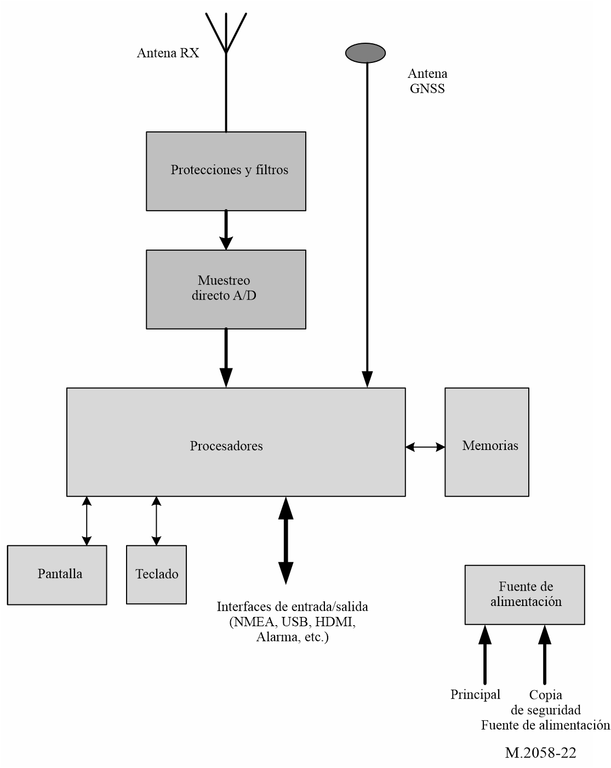
FIGURA 23
Diagrama lógico del receptor NAVDAT

A3-4.1.1 Antena de recepción y antena del sistema mundial de navegación por satélite
La antena receptora puede ser una antena de campo H vertical (recomendado en un barco ruidoso por EMC) o una antena de campo E. El receptor NAVDAT del barco también puede recibir canales NAVDAT en ondas hectométricas. Se recomienda que la antena receptora omnidireccional cubra, como mínimo, la banda de frecuencias de 415 kHz a 27,5 MHz.
También se necesita una antena GNSS conectada a un receptor GNSS interno (o una conexión al receptor GNSS existente en el barco) para obtener la posición y la hora del barco.

A3-4.1.2 Interfaz RF
Este componente integra el filtro RF, el amplificador RF y la salida en la banda de base con posibilidad de barrido en todos ellos.
Se necesita una alta sensibilidad y un alto rango dinámico con protección contra los campos de RF intensos de la iluminación o las antenas de transmisión del barco.
La banda de paso de los filtros de entrada debe permitir la recepción de la banda marítima en ondas hectométricas de 415 a 526,5 kHz y para todas las bandas marítimas en ondas decamétricas.
Se recomienda colocar un filtro de ranura en la banda de radiodifusión en ondas hectométricas (a partir de 526,5 kHz).
El diseño del receptor puede ser de tipo clásico o SDR con al menos tres canales (no limitado).

A3-4.1.3 Demodulador
Esta etapa demodula la señal MDFO en la banda de base y crea de nuevo el flujo de datos que contiene los ficheros mensaje transmitidos.
Realiza las siguientes funciones:
– sincronización de tiempo/frecuencia;
– estimación del canal;
– recuperación automática de la modulación;
– corrección de errores.
El receptor NAVDAT debe ser capaz de detectar automáticamente los siguientes parámetros de modulación:
– MAQ-4, -16 ó -64;
– tipo de codificación de errores.
Además del flujo de datos, contiene información aportada en el TIS y el MIS. Asimismo, incluye información complementaria sobre el canal, como:
– valor estimado de la SNR;
– BER;
– MER.

A3-4.1.4 Demultiplexor de ficheros
El demultiplexor de ficheros:
– recibe los ficheros mensaje del controlador;
– verifica que los ficheros mensaje estén marcados para su atención (tipo de modo difusión);
– desencripta los ficheros mensaje si procede o puede;
– pone los ficheros mensaje a la disposición de la aplicación del terminal que los utilizará;
– borra los ficheros mensaje obsoletos.
Dependiendo de la aplicación final, el fichero mensaje puede:
– almacenarse en un servidor abordo accesible por la red del barco;
– mostrarse en el receptor CDU directamente;
– enviarse directamente a la aplicación final.

A3-4.1.5 Controlador
El controlador:
– extrae los ficheros mensaje del flujo de datos (fusiona paquetes en ficheros);
– interpreta el TIS y el MIS y otros elementos de información que ofrece el demodulador;
– recaba la siguiente información procedente del demultiplexor de ficheros:
• número total de ficheros mensaje decodificados;
• número de ficheros mensaje disponibles;
• eventos de error (por ejemplo, desencripta los errores).
Puede haber una interfaz hombre-máquina para visualizar y comprobar los parámetros de recepción.

A3-4.1.6 Unidad de control y visualización
El receptor puede proporcionar una unidad de control y visualización, cuya función es:
– mostrar la información especial y, mediante la configuración de la interfaz, conectarse a una aplicación de equipo específica (por ejemplo, de cibernavegación) y gestionar el contenido objeto de licencia del buque (véanse la identificación del buque y el cifrado);
– mostrar y comprobar los parámetros de recepción;
– mostrar el contenido de mensaje según la clasificación de la aplicación del fichero mensaje.
Esta CDU puede ser una aplicación especial ejecutada en un ordenador externo y el receptor puede ser una caja negra.

A3-4.1.7 Interfaz de datos
El receptor obtiene los datos de dispositivos externos, por ejemplo un sistema GNSS, a través de la interfaz de datos. El controlador clasifica los ficheros mensaje según sus aplicaciones y transmite dichos ficheros a los dispositivos de aplicación a través de la interfaz de datos.
El equipo debe proporcionar una interfaz de datos que se ajuste a los requisitos de la serie CEI 61162. Es aconsejable proporcionar interfaces Ethernet y USB para la transmisión de archivos a alta velocidad, junto con una interfaz de impresión (no limitado).
El equipo debe poder configurar los parámetros de los puertos de datos para la comunicación con otros equipos del buque.
El equipo debe incluir una interfaz para la gestión de alertas de conformidad con la resolución MSC.302(87) de la OMI sobre Normas de funcionamiento para la gestión de alertas en los puentes.

A3-4.1.8 Fuente de alimentación
La conexión a la fuente de alimentación del barco debe estar protegida contra sobretensiones y EMI.

A3-4.1.9 ID del receptor
Debería ser posible configurar el receptor con:
la identidad del buque (según la Recomendación UIT-R M.585)
la identidad del Grupo principal (según la Recomendación UIT-R M.585)
pueden facilitarse listas adicionales de identidades (MMSI).
Véase el Cuadro 20 y la nota.

A3-4.1.10 Cuadros almacenados
El receptor debe tener la posibilidad de almacenar información en diferentes cuadros memorizados que se puedan actualizar por la recepción del mensaje 63. Este mensaje debe ser autenticado por la autoridad costera.
Por ejemplo:
1 La lista de estaciones costeras con:
Área
País
Longitud
Latitud
Nombre
Intervalos
Frecuencia utilizada
Este cuadro almacenado se consulta cuando se reciben las identidades de las estaciones recibidas y deben mostrarse en texto claro los parámetros completos de la estación costera NAVDAT recibida.
2 La lista de mensajes de asunto
Cuadro con los mensajes de asunto 01 a 63
Todos los cuadros de la memoria pueden actualizarse recibiendo el mensaje 63.

A3-4.1.11 Almacenamiento

A3-4.1.11.1 Memoria de mensajes de archivos no volátil
Para cada frecuencia proporcionada debería ser posible grabar al menos 100 ficheros mensaje en la memoria no volátil. El usuario no debe poder borrar los ficheros mensaje de la memoria. Cuando la memoria está llena, el fichero mensaje más antiguo debe ser sustituido por los nuevos mensajes.
El usuario debe poder marcar los ficheros individuales de un mensaje de retención permanente. Estos ficheros mensaje pueden ocupar hasta un 25% de la memoria disponible y no deben sobrescribirse con archivos nuevos. Cuando ya no se necesiten, el usuario debe poder eliminar la etiqueta de estos archivos, que pueden sobrescribirse normalmente.
Un mensaje duplicado podría ser reconocido por el equipo y no debe ser almacenado.
La capacidad de almacenamiento de esta memoria no debe ser inferior a 1 GB.

A3-4.1.11.2 Memorias de control programables
La información que identifica el área de servicio del transmisor y el designador de cada tipo de mensaje en la memoria programable no debe borrarse por interrupciones en el suministro eléctrico inferiores a 24 h.
El equipo debe ser capaz de almacenar al menos la hora, la identificación del transmisor, el tipo de mensaje y el contenido del mensaje. La capacidad de almacenamiento no debe ser inferior a 1 GB.
Cuando se interrumpe inesperadamente el suministro eléctrico, el equipo debe proteger los datos almacenados y los parámetros del software.
El equipo debe ser capaz de mostrar, borrar y consultar los mensajes almacenados, y ser capaz de emitir mensajes de salida manual o automáticamente a los equipos apropiados del buque (como el sistema de información en pantalla y mapas electrónicos, ECDIS).

A3-4.1.12 Alerta
La recepción de un mensaje de información relacionada con SAR debe emitir una alarma sonora continua. Sólo debería ser posible restablecer esta alarma manualmente. La información de posición contenida en los mensajes SAR puede transmitirse a otros equipos de navegación (por ejemplo, ECDIS, trazador ENC).

A3-4.1.13 Dispositivos de prueba
El equipo debe estar provisto de un dispositivo para comprobar que el receptor de radio, la pantalla y la memoria no volátil funcionan correctamente y para mostrar los resultados de la autocomprobación. En caso de utilizar una antena específica, también debe comprobarse mediante este proceso.

A3-4.1.14 Actualizaciones
El software/firmware del equipo debe poder actualizarse. La actualización debe realizarse mediante un puerto USB o la recepción del mensaje 63 (software receptor de actualizaciones). Esta función es necesaria para seguir la evolución del plan maestro del SMSSM para las nuevas estaciones NAVDAT, así como para las futuras revisiones de las Recomendaciones de la UIT.

A3-4.1.15 Función de exploración
Como se indica en el § A3-4.1, el receptor NAVDAT del buque supervisa permanentemente las frecuencias de 500 y 4 226 kHz y puede descodificar simultáneamente las señales recibidas en estas dos frecuencias.
Para permitir la recepción de las frecuencias nacionales o regionales asignadas al sistema NAVDAT, el receptor utiliza una función de exploración en las siguientes bandas de frecuencia marítimas:
La banda de ondas hectométricas de 415 a 526,5 kHz (excepto 500 kHz).
Los canales asignados a NAVDAT en el Apéndice 17: 6 337,5, 8 443, 12 663,5, 16 909,5 y 22 450,5 kHz (excepto 4 226 kHz).
Las bandas de frecuencia asignadas a las transmisiones digitales de banda ancha del Apéndice 17 del RR en las bandas de 4, 6, 8, 12, 16, 19, 22 y 26 MHz.
El receptor debe buscar en su cuadro de estaciones NAVDAT almacenado (actualizado mediante el código de mensaje 63) todas las frecuencias que se pueden explorar secuencialmente en relación con los intervalos asignados (referencia de hora).
Las señales recibidas en la frecuencia seleccionada por barrido pueden descodificarse en tiempo real o en diferido según los recursos del ordenador receptor NAVDAT en ese momento.
Para garantizar el correcto funcionamiento de la función de exploración del receptor, los transmisores de las estaciones costeras NAVDAT nacionales o regionales activas deben emitir, antes de las tramas NAVDAT, una repetición de datos conocidos 8 veces con una duración total de 3,2 segundos (véase el § A3-1.9 y la Fig. 20 en el Anexo 3).
Esto debería permitir al receptor detectar la transmisión y sintonizar la frecuencia, medir su SNR, identificar la estación y su área NAVAREA/METAREA.

A3-5 Especificaciones mínimas de calidad de funcionamiento del receptor de barco NAVDAT
Las especificaciones del receptor de barco que figuran a continuación permiten obtener supuestamente una mínima S/N para la correcta demodulación del MDFO (MAQ-4, MAQ-16 o MAQ‑64).
El receptor NAVDAT del barco debe recibir las dos frecuencias internacionales NAVDAT: 500 kHz y 4 226 kHz, pero también la banda de frecuencias en ondas hectométricas y decamétricas en modo de exploración (véase el Cuadro 8).
CUADRO 8
Especificaciones mínimas de calidad de funcionamiento del receptor de barco NAVDAT
Banda de frecuencias total  Frecuencia de ondas hectométricas principal (frecuencia central)  Frecuencia de ondas decamétricas principal (frecuencia central) | Banda marítima de 415 a 526,5 kHz y de 4 a 27,5 MHz  500 kHz  4 226 kHz
Banda marítima en ondas hectométricas | 415 a 526,5 kHz
Bandas marítimas en ondas decamétricas | Bandas marítimas en ondas decamétricas, Apéndice 17 del RR
Protección del canal adyacente | > 40 dB a 5 kHz
Factor de ruido | < 10 dB (< 20 dB para la banda en ondas hectométricas)
Sensibilidad utilizable para BER = 10⁻⁴ después de la corrección de errores | < −95 dBm
Dinámica | > 80 dB
Mínimo campo RF utilizable (con antena de recepción adaptada) | 20 dB(µV/m)

Anexo 4
Estructura de transmisión

A4-1 Estructura de tramas
La estructura de tramas NAVDAT comprende el encabezamiento de sincronización (primer símbolo) y los flujos MIS, TIS y DS, según se indica infra.
FIGURA 24
Estructura de tramas NAVDAT
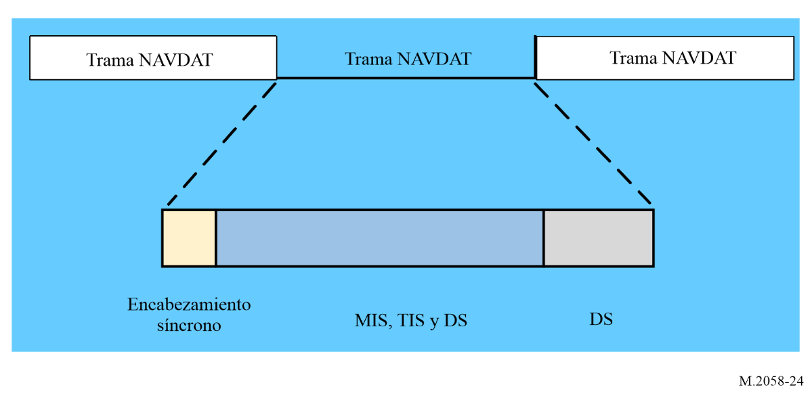
La longitud de la trama de encabezamiento es de 400 ms.
La estructura de tramas estándar no incluye el flujo DS sin encabezamiento de sincronización, MIS o TIS.
La longitud de tramas estándar es de 400 ms. Una secuencia de una trama de encabezamiento y N-1 tramas estándar constituye una supertrama de longitud N. La difusión NAVDAT debe utilizar un patrón de supertramas de longitud 5.

A4-2 Encabezamiento de sincronización
El encabezamiento de sincronización es el primer símbolo MDFO de cada trama que el receptor sincroniza. La información de cada subportadora se muestra en el Cuadro 9.
CUADRO 9
Secuencia de encabezamiento de sincronización (en modo A)
Ancho de banda y  número de subportadoras | Secuencia de encabezamiento de sincronización
10 kHz  229 | −1 1 1 1 1 1 1 −1 1 1 −1 −1 1 −1 1 1 1 1 1 −1 −1 1 −1 1 −1 −1 −1 1 1 1 1 −1 1 −1 −1 −1 −1 1 1 −1 1 1 1 −1 −1 −1 1 1 1 −1 1 −1 −1 1 1 −1 1 1 −1 1 1 −1 −1 −1 1 −1 1 −1 −1 1 −1 −1 1 −1 1 1 −1 −1 −1 −1 1 −1 −1 1 −1 −1 −1 1 −1 1 1 1 −1 −1 1 −1 −1 1 1 −1 −1 −1 1 1 −1 1 −1 −1 1 −1 1 −1 1 −1 0 −1 −1 −1 −1 1 −1 −1 −1 −1 −1 1 −1 −1 −1 1 1 −1 −1 1 1 1 1 −1 −1 1 1 −1 1 −1 1 −1 1 1 1 −1 1 −1 1 −1 −1 −1 −1 −1 −1 1 1 −1 −1 −1 −1 −1 1 1 1 1 1 −1 1 −1 1 1 1 1 −1 1 1 1 1 −1 −1 −1 −1 1 1 1 −1 −1 1 1 1 −1 1 1 1 −1 1 1 −1 1 −1 1 1 −1 −1 1 1 −1 −1 1 −1 −1 −1 −1 1 −1 1 −1 1 −1 1 −1 −1 1 1
5 kHz  115 | 1 −1 1 1 −1 −1 −1 1 −1 1 −1 −1 1 −1 −1 1 −1 1 1 −1 −1 −1 −1 1 −1 −1 1 −1 −1 −1 1 −1 1 1 1 −1 −1 1 −1 −1 1 1 −1 −1 −1 1 1 −1 1 −1 −1 1 −1 1 −1 1 −1 0 1 −1 −1 −1 1 −1 −1 −1 −1 −1 1 −1 −1 −1 1 1 −1 −1 1 1 1 1 −1 −1 1 1 −1 1 −1 1 −1 1 1 1 −1 1 −1 1 −1 −1 −1 −1 −1 −1 1 1 −1 −1 −1 −1 −1 1 1 1 1 1 −1
3 kHz  69 | 1 −1 −1 1 −1 −1 −1 1 −1 1 1 1 −1 −1 1 −1 −1 1 1 −1 −1 −1 1 1 −1 1 −1 −1 1 −1 1 −1 1 1 0 −1 −1 −1 −1 1 −1 −1 −1 −1 −1 1 −1 −1 −1 1 1 −1 −1 1 1 1 1 −1 −1 1 1 −1 1 −1 1 −1 1 1 1
1 kHz  23 | 1 −1 1 −1 −1 1 −1 1 −1 1 1 0 1 −1 −1 −1 1 −1 −1 −1 −1 −1 1

Secuencia de encabezamiento de sincronización (en modo B)
Ancho de banda y  número de subportadoras | Secuencia de encabezamiento de sincronización
10 kHz  207 | −1 1 −1 1 1 1 1 1 −1 −1 1 −1 1 −1 −1 −1 1 1 1 1 −1 1 −1 −1 −1 −1 1 1 −1 1 1 1 −1 −1 −1 1 1 1 −1 1 −1 −1 1 1 −1 1 1 −1 1 1 −1 −1 −1 1 −1 1 −1 −1 1 −1 −1 1 −1 1 1 −1 −1 −1 −1 1 −1 −1 1 −1 −1 −1 1 −1 1 1 1 −1 −1 1 −1 −1 1 1 −1 −1 −1 1 1 −1 1 −1 −1 1 −1 1 −1 1 −1 0 −1 −1 −1 −1 1 −1 −1 −1 −1 −1 1 −1 −1 −1 1 1 −1 −1 1 1 1 1 −1 −1 1 1 −1 1 −1 1 −1 1 1 1 −1 1 −1 1 −1 −1 −1 −1 −1 −1 1 1 −1 −1 −1 −1 −1 1 1 1 1 1 −1 1 −1 1 1 1 1 −1 1 1 1 1 −1 −1 −1 −1 1 1 1 −1 −1 1 1 1 −1 1 1 1 −1 1 1 −1 1 −1 1 1 −1 −1 1 1 −1 −1 1 −1 −1 −1 −1
5 kHz  103 | −1 1 −1 1 −1 −1 1 −1 −1 1 −1 1 1 −1 −1 −1 −1 1 −1 −1 1 −1 −1 −1 1 −1 1 1 1 −1 −1 1 −1 −1 1 1 −1 −1 −1 1 1 −1 1 −1 −1 1 −1 1 −1 1 −1 0 1 −1 −1 −1 1 −1 −1 −1 −1 −1 1 −1 −1 −1 1 1 −1 −1 1 1 1 1 −1 −1 1 1 −1 1 −1 1 −1 1 1 1 −1 1 −1 1 −1 −1 −1 −1 −1 −1 1 1 −1 −1 −1 −1 −1
3 kHz  61 | −1 −1 −1 1 −1 1 1 1 −1 −1 1 −1 −1 1 1 −1 −1 −1 1 1 −1 1 −1 −1 1 −1 1 −1 1 1 0 −1 −1 −1 −1 1 −1 −1 −1 −1 −1 1 −1 −1 −1 1 1 −1 −1 1 1 1 1 −1 −1 1 1 −1 1 −1 1
1 kHz  19 | 1 −1 −1 1 −1 1 −1 1 1 0 1 −1 −1 −1 1 −1 −1 −1 −1

Secuencia de encabezamiento de sincronización (en modo C)
Ancho de banda y  número de subportadoras | Secuencia de encabezamiento de sincronización
10 kHz  139 | −1 1 1 1 −1 1 −1 −1 1 1 −1 1 1 −1 1 1 −1 −1 −1 1 −1 1 −1 −1 1 −1 −1 1 −1 1 1 −1 −1 −1 −1 1 −1 −1 1 −1 −1 −1 1 −1 1 1 1 −1 −1 1 −1 −1 1 1 −1 −1 −1 1 1 −1 1 −1 −1 1 −1 1 −1 1 −1 0 −1 −1 −1 −1 1 −1 −1 −1 −1 −1 1 −1 −1 −1 1 1 −1 −1 1 1 1 1 −1 −1 1 1 −1 1 −1 1 −1 1 1 1 −1 1 −1 1 −1 −1 −1 −1 −1 −1 1 1 −1 −1 −1 −1 −1 1 1 1 1 1 −1 1 −1 1 1 1 1 −1 1 1 1 1 −1
5 kHz  69 | 1 −1 −1 1 −1 −1 −1 1 −1 1 1 1 −1 −1 1 −1 −1 1 1 −1 −1 −1 1 1 −1 1 −1 −1 1 −1 1 −1 1 −1 0 1 −1 −1 −1 1 −1 −1 −1 −1 −1 1 −1 −1 −1 1 1 −1 −1 1 1 1 1 −1 −1 1 1 −1 1 −1 1 −1 1 1 1
3 kHz  41 | 1 −1 −1 1 1 −1 −1 −1 1 1 −1 1 −1 −1 1 −1 1 −1 1 1 0 −1 1 −1 −1 −1 1 −1 −1 −1 −1 −1 1 −1 −1 −1 1 1 −1 −1 1 1
1 kHz  13 | 1 −1 1 −1 1 1 0 1 −1 −1 −1 1 −1

Para los diferentes anchos de banda de canal, el índice de símbolo MDFO correspondiente al encabezamiento de sincronización se muestra en el Cuadro 10.
CUADRO 10
Índice de los símbolos de encabezamiento de sincronización
Modo | Ns | Índice del símbolo MDFO por trama
A | 15 | 1
B | 15 | 1
C | 20 | 1

A4-3 Flujo de información de modulación

A4-3.1 Estructura
El flujo MIS se utiliza para proporcionar información sobre el grado de ocupación del espectro del canal, así como sobre la modulación del TIS y el DS:
– información del ancho de banda del canal: 2 bits;
– información sobre la modulación del TIS: 1 bit;
– información sobre la modulación del DS: 2 bits;
– verificación por redundancia cíclica (VRC): 8 bits;
– Reservado: 3 bits (por defecto: 0).
CUADRO 11
Información del ancho de banda del canal
Caso  (véase el Cuadro 4 del Anexo 3) | Patrones de bits | Ocupación del espectro  (kHz)
1 | 00 | 1
2 | 01 | 3
3 | 10 | 5
4 | 11 | 10

CUADRO 12
Información sobre la modulación del flujo de información del transmisor
Patrones de bits | Modulación
0 | MAQ-4
1 | MAQ-16

CUADRO 13
Información sobre la modulación del flujo de datos
Patrones de bits | Modulación
00 | MAQ-4
01 | MAQ-16
10 | MAQ-64

A4-3.2 Codificación
El MIS se codifica mediante un código polar (16, 48), en el que las posiciones de los subcanales de información vienen determinadas por los 0 del vector siguiente:
1 1 1 1 1 1 1 1 1 1 1 1 1 1 1 1 1 1 1 1 1 1 1 1 1 1 1 1 1 1 0 0 1 1 1 1 1 1 1 1 1 1 1 1 1 0 0 0 1 1 1 0 1 0 0 0 1 0 0 0 0 0 0 0.
Tras la codificación polar estándar, hay que perforar la palabra de código de 64 a 48 bits descartando los bits indexados por 1-16.

A4-4 Flujo de información del transmisor

A4-4.1 Estructura
El flujo TIS se utiliza para proporcionar información sobre la codificación del DS, el transmisor y el tiempo del receptor:
– codificación de errores del DS: 5 bits;
– el identificador del transmisor: 32 bits;
– modo de robustez: 3 bits;
– día y hora: 17 bits;
– reservado 1 (para MAQ-4): 11 bits (por defecto: 0);
– reservado 2 (para MAQ-16): 87 bits (por defecto: 0);
– VRC: 8 bits.
CUADRO 14
Codificación del flujo de datos
Patrones de bits | Modo de transmisión
Patrones de bits | Ancho de banda de canal (kHz) | Velocidad de código | Modulación
00000 | 1 | 0,5 | MAQ-4
00001 | 1 | 0,75 | MAQ-4
00010 | 1 | 0,5 | MAQ-16
00011 | 1 | 0,75 | MAQ-16
00100 | 1 | 0,5 | MAQ-64
00101 | 1 | 0,75 | MAQ-64
01000 | 3 | 0,5 | MAQ-4
01001 | 3 | 0,75 | MAQ-4
01010 | 3 | 0,5 | MAQ-16
01011 | 3 | 0,75 | MAQ-16
01100 | 3 | 0,5 | MAQ-64
01101 | 3 | 0,75 | MAQ-64
10000 | 5 | 0,5 | MAQ-4
10001 | 5 | 0,75 | MAQ-4
10010 | 5 | 0,5 | MAQ-16
10011 | 5 | 0,75 | MAQ-16
10100 | 5 | 0,5 | MAQ-64
10101 | 5 | 0,75 | MAQ-64
11000 | 10 | 0,5 | MAQ-4
11001 | 10 | 0,75 | MAQ-4
11010 | 10 | 0,5 | MAQ-16
11011 | 10 | 0,75 | MAQ-16
11100 | 10 | 0,5 | MAQ-64
11101 | 10 | 0,75 | MAQ-64

CUADRO 15
Identificador del transmisor
Codificación | Identificador del transmisor
I | 8 bits ASCII
D | 8 bits ASCII
NAV/MET AREA | 5 bits
NÚMERO DE ESTACIÓN | 11 bits
Total | 32 bits

La codificación del encabezamiento I y D debe ser en ASCII de 5 bits.
La codificación de las zonas debe hacerse en binario sobre 8 bits (máximo 31 zonas).
El número de estación asignado a una frecuencia debe codificarse en 11 bits (máximo de 2 047 estaciones por zona).
Por lo tanto, se debe utilizar un total de 32 bits para la identificación de cada par estación/frecuencia.
Ejemplos de códigos de identificación de estaciones costeras
Una estación NAVDAT situada en NAVAREA/METAREA III (3) y que transmite en 4 226 kHz tendría la siguiente identidad (con la numeración 85 atribuida a la estación):
I 01001001 8 bits ASCII
D 01000100 8 bits ASCII
3 00011 5 bits binarios
85 00001010101 11 bits binarios
Total 32 bits
CUADRO 16
Información de tiempo
Parámetro | Número de bit | Descripción
Hora de inicio en UTC | 5 | Hora
Minuto de inicio en UTC | 6 | Minuto
Duración de la radiodifusión | 6 | De 0 a 59 minutos

CUADRO 17
Modo de robustez
Modo | Patrón de bits
A | 000
B | 001
C | 010
D | 011

A4-4.2 Codificación
El TIS se codifica mediante un código polar (76, 152), en el que las posiciones de los subcanales de información vienen determinadas por los 0 del vector siguiente:
1 1 1 1 1 1 1 1 1 1 1 1 1 1 1 1 1 1 1 1 1 1 1 1 1 1 1 1 1 0 0 0 1 1 1 1 1 1 1 1 1 1 1 0 1 0 0 0 1 1 1 0 1 0 0 0 1 0 0 0 0 0 0 0 1 1 1 1 1 1 1 0 1 1 1 0 1 0 0 0 1 1 1 0 1 0 0 0 0 0 0 0 0 0 0 0 1 1 0 0 0 0 0 0 0 0 0 0 0 0 0 0 1 1 1 1 1 1 1 1 1 1 1 1 1 1 1 1 1 1 1 1 1 1 1 0 1 1 1 0 0 0 0 0 1 1 0 0 0 0 0 0 0 0 0 0 0 0 0 0 1 0 0 0 0 0 0 0 1 1 1 1 1 1 1 1 1 1 1 1 1 1 1 1 1 1 1 1 1 1 1 1 1 1 1 1 1 1 1 1 1 1 1 1 1 1 1 1 1 1 1 1 1 1 1 1 1 1 1 1 1 1 1 1 1 1 1 1 1 1 1 1 1 1 1 1 1 1 1 1 1 1 1 1 1 1 1 1 1 1 1 1 1 1 1 1.
Tras la codificación polar estándar, hay que perforar el codeword de 256 bits a 152 bits seleccionando los bits indexados por 1-112 y 129-168.

A4-4.3 Posición
Hay 100 (MIS:48, TIS:152) portadoras para la transmisión MIS y TIS. El Cuadro 18 indica la posición de estas portadoras.
CUADRO 18
Posición de las portadoras del flujo de información de modulación y
del flujo de información del transmisor
Para un ancho de banda de 3, 5 y 10 kHz en modo A y B, y un ancho de
banda de 1 kHz en modo A
Símbolo | Número de subportadora
2 | −10, −8, −6, −4, −2, 2, 4, 6, 8, 10
3 | −10, −8, −6, −4, −2, 2, 4, 6, 8, 10
4 | −10, −8, −6, −4, −2, 2, 4, 6, 8, 10
5 | −10, −8, −6, −4, −2, 2, 4, 6, 8, 10
6 | −10, −8, −6, −4, −2, 2, 4, 6, 8, 10
7 | −10, −8, −6, −4, −2, 2, 4, 6, 8, 10
8 | −10, −8, −6, −4, −2, 2, 4, 6, 8, 10
9 | −10, −8, −6, −4, −2, 2, 4, 6, 8, 10
10 | −10, −8, −6, −4, −2, 2, 4, 6, 8, 10
11 | −10, −8, −6, −4, −2, 2, 4, 6, 8, 10

Para un ancho de banda de 1 kHz en modo B
Símbolo | Número de subportadora
2 | −8, −6, −4, −2, 2, 4, 6, 8
3 | −8, −6, −4, −2, 2, 4, 6, 8
4 | −8, −6, −4, −2, 2, 4, 6, 8
5 | −8, −6, −4, −2, 2, 4, 6, 8
6 | −8, −6, −4, −2, 2, 4, 6, 8
7 | −8, −6, −4, −2, 2, 4, 6, 8
8 | −8, −6, −4, −2, 2, 4, 6, 8
9 | −8, −6, −4, −2, 2, 4, 6, 8
10 | −8, −6, −4, −2, 2, 4, 6, 8
11 | −8, −6, −4, −2, 2, 4, 6, 8
12 | −8, −6, −4, −2, 2, 4, 6, 8
13 | −8, −6, −4, −2, 2, 4, 6, 8
14 | −4, −2, 2, 4

Para un ancho de banda de 1 kHz en modo C
Símbolo | Número de subportadora
2 | −6, −4, −2, 2, 4, 6
3 | −6, −4, −2, 2, 4, 6
4 | −6, −4, −2, 2, 4, 6
5 | −6, −4, −2, 2, 4, 6
6 | −6, −4, −2, 2, 4, 6
7 | −6, −4, −2, 2, 4, 6
8 | −6, −4, −2, 2, 4, 6
9 | −6, −4, −2, 2, 4, 6
10 | −6, −4, −2, 2, 4, 6
11 | −6, −4, −2, 2, 4, 6
12 | −6, −4, −2, 2, 4, 6
13 | −6, −4, −2, 2, 4, 6
14 | −6, −4, −2, 2, 4, 6
15 | −6, −4, −2, 2, 4, 6
16 | −6, −4, −2, 2, 4, 6
17 | −6, −4, −2, 2, 4, 6
18 | −4, −2, 2, 4

A4-5 Flujo de datos

A4-5.1 Estructura
El flujo de datos suele componerse de información de texto o de ficheros de información. La entrega de paquetes generalizada permite la entrega de información de texto y de archivos a varios servicios en el mismo flujo de datos. Los servicios también pueden ser transportados por una serie de paquetes individuales.
Los paquetes presentan la siguiente estructura:
– Encabezamiento 32 bits
– Campo de datos n bytes
– VRC 16 bits.
El encabezamiento presenta la siguiente estructura:
– Longitud de datos 12 bits
– Bit de conmutación 1 bit
– primera bandera 1 bit
– última bandera 1 bit
– ID de paquete 10 bits
– indicador de paquete de relleno 1 bit
– reservado 6 bits.
Longitud de datos: Este campo de 12 bits indica la longitud de un paquete en bytes.
Bit de conmutación: Este bit se mantendrá en el mismo estado siempre que se transmitan paquetes del mismo mensaje de texto o archivo. Cuando se envíe por primera vez un paquete de un mensaje de texto o un archivo diferente, el estado previo de este bit se invertirá. En caso de repetición de un mensaje de texto o un archivo, que puede constar de varios paquetes, este bit no se modifica.
Primera bandera, última bandera: Estas banderas se utilizan para identificar paquetes concretos que integran una sucesión de paquetes. Las banderas se asignan como sigue:
CUADRO 19
Codificación de la primera bandera y la última bandera
Primera bandera | Última bandera | El paquete es
0 | 0 | un paquete intermedio
0 | 1 | el último paquete de una unidad de datos
1 | 0 | el primer paquete de una unidad de datos
1 | 1 | el único paquete de una unidad de datos

ID de paquete: Este campo de 8 bits indica el ID de paquete de este paquete.
Indicador de paquete de relleno: Esta bandera de 1 bit indica si el campo de datos lleva relleno o no, según se indica a continuación:
0: no hay relleno; todos los bytes de datos del campo de datos son útiles;
1: hay relleno; los dos primeros bytes indican el número de bytes de datos útiles en el campo de datos.
Reservado: Este campo de 6 bits está reservado para uso futuro.
Campo de datos: Contiene los datos útiles destinados a un servicio concreto. Puede tratarse de información de texto o de información de archivo (véase también el Cuadro 23).
La primera información del campo de datos es el modo de difusión, que se define en el Cuadro 20.
CUADRO 20
Modo de difusión
Modo | Patrón de bits | Codificación | Comentarios
Generalidades | 00 | 36 bits
Buque selectivo | 01 | 36 bits | MMSI del buque
Grupo de buques | 10 | 36 bits | ID del grupo de buques (principal o secundario)
Área selectiva | 11 | 512 bits | Coordenadas geográficas de la zona definida

En el caso de la difusión selectiva en una zona específica, esta zona geográfica se define del siguiente modo:
– El número de zona asignado por el servidor (máximo 99) + espacio.
– La zona está determinada por cuatro puntos geográficos en grados minutos segundos (DMS) que parten del punto más alto y giran en el sentido de las agujas del reloj (latitud seguida de longitud).
– El signo + indica Norte y Este.
– El signo - indica Sur y Oeste.
Por ejemplo, para una zona 1 (Z01)
Posición 1 47°42'22" N y 137°28'59" E
Posición 2: 37°50'24" N y 139°00'10" E
Posición 3: 32°04'57" N y 129°29'05"
Posición 4: 33°04’56” N y 127°30’28”
Suponiendo:
Z01 + 474222 + 1372859 + 375024 + 1390010 + 320457 + 1292905 + 330456 + 1273028,
el servidor convierte este texto en binario:
01011010 00110000 00110001 00100000 00101011 00110100 00110111 00110100 00110010 00110010 00110010 00101011 00110001 00110011 00110111 00110010 00111000 00110101 00111001 00101011 00110011 00110111 00110101 00110000 00110010 00110100 00101011 00110001 00110011 00111001 00110000 00110000 00110001 00110000 00101011 00110011 00110010 00110000 00110100 00110101 00110111 00101011 00110001 00110010 00111001 00110010 00111001 00110000 00110101 00101011 00110011 00110011 00110000 00110100 00110101 00110110 00101011 00110001 00110010 00110111 00110011 00110000 00110010 00111000
Total 512 bits.
La segunda información define el nivel del mensaje: Rutinario, Importante o Vital según el Cuadro 21.
CUADRO 21
Nivel del mensaje
Codificación | Nivel de definición
00 | Rutina
01 | Seguridad
10 | Urgencia
11 | Socorro

La tercera información proporciona el número del mensaje de 1 a 999 codificado en 10 bits.
Por ejemplo: 1 = 0000000001
999 = 1111100111
La cuarta información especifica el asunto del mensaje según el Cuadro 27 (de 1 a 63) codificado en 6 bits:
1 = 000001
63 = 111111
VRC: Este VRC de 16 bits debe calcularse en el encabezamiento y en el campo de datos.

A4-5.2 Codificación
Para codificar el flujo de datos NAVDAT se utiliza la verificación de paridad de baja densidad (LDPC) y se adoptan distintos parámetros de codificación en diversos modos (véase el Cuadro 14). El Cuadro 22 muestra los parámetros LDPC de los modos A, B y C para todos los anchos de banda.
CUADRO 22
Parámetros de comprobación de paridad de baja densidad del flujo de datos para el modo A
Ancho de banda  (kHz) | Número de subportadoras | Número de pilotos | Número de subportadoras de datos | Modulación | TIS y MIS | Bits de información | Codificación de canales | Tasa de información  (kbit/s)
10 | 228*14 | 38*14 | 190*14 | MAQ-4 | 100 | 2560*2 | (2560,5120) | 6,36
10 | 228*14 | 38*14 | 190*14 | MAQ-4 | 100 | 2560*2 | (3840,5120) | 9,56
10 | 228*14 | 38*14 | 190*14 | MAQ-16 | 100 | 2560*4 | (2560,5120) | 12,72
10 | 228*14 | 38*14 | 190*14 | MAQ-16 | 100 | 2560*4 | (3840,5120) | 19,12
10 | 228*14 | 38*14 | 190*14 | MAQ-64 | 100 | 2560*6 | (2560,5120) | 19,08
10 | 228*14 | 38*14 | 190*14 | MAQ-64 | 100 | 2560*6 | (3840,5120) | 28,68
5 | 114*14 | 271 | 1325 | MAQ-4 | 100 | 1224*2 | (1224,2448) | 3,02
5 | 114*14 | 271 | 1325 | MAQ-4 | 100 | 1224*2 | (1836,2448) | 4,55
5 | 114*14 | 271 | 1325 | MAQ-16 | 100 | 1224*4 | (1224,2448) | 6,04
5 | 114*14 | 271 | 1325 | MAQ-16 | 100 | 1224*4 | (1836,2448) | 9,10
5 | 114*14 | 271 | 1325 | MAQ-64 | 100 | 1224*6 | (1224,2448) | 9,06
5 | 114*14 | 271 | 1325 | MAQ-64 | 100 | 1224*6 | (1836,2448) | 13,65
3 | 68*14 | 159 | 793 | MAQ-4 | 100 | 692*2 | (692,1384) | 1,69
3 | 68*14 | 159 | 793 | MAQ-4 | 100 | 692*2 | (1038,1384) | 2,555
3 | 68*14 | 159 | 793 | MAQ-16 | 100 | 692*4 | (692,1384) | 3,38
3 | 68*14 | 159 | 793 | MAQ-16 | 100 | 692*4 | (1038,1384) | 5,11
3 | 68*14 | 159 | 793 | MAQ-64 | 100 | 692*6 | (692,1384) | 5,07
3 | 68*14 | 159 | 793 | MAQ-64 | 100 | 692*6 | (1038,1384) | 7,665
1 | 22*14 | 4*14 | 252 | MAQ-4 | 100 | 152*2 | (152,304) | 0,34
1 | 22*14 | 4*14 | 252 | MAQ-4 | 100 | 152*2 | (228,304) | 0,53
1 | 22*14 | 4*14 | 252 | MAQ-16 | 100 | 152*4 | (152,304) | 0,68
1 | 22*14 | 4*14 | 252 | MAQ-16 | 100 | 152*4 | (228,304) | 1,06
1 | 22*14 | 4*14 | 252 | MAQ-64 | 100 | 152*6 | (152,304) | 1,095
1 | 22*14 | 4*14 | 252 | MAQ-64 | 100 | 152*6 | (228,304) | 1,59

CUADRO 23
Parámetros de comprobación de paridad de baja densidad del flujo de datos para el modo B
Ancho de banda | Número de subportadoras | Número de pilotos | Número de subportadoras de datos | Modulación | TIS y MIS | Bits de información | Codificación de canales | Tasa de información  (kbit/s)
10 | 206*14 | 485 | 2399 | MAQ-4 | 100 | 2298*2 | (2298,4596) | 5,705
10 | 206*14 | 485 | 2399 | MAQ-4 | 100 | 2298*2 | (3447,4596) | 8,578
10 | 206*14 | 485 | 2399 | MAQ-16 | 100 | 2298*4 | (2298,4596) | 11,41
10 | 206*14 | 485 | 2399 | MAQ-16 | 100 | 2298*4 | (3447,4596) | 17,155
10 | 206*14 | 485 | 2399 | MAQ-64 | 100 | 2298*6 | (2298,4596) | 17,115
10 | 206*14 | 485 | 2399 | MAQ-64 | 100 | 2298*6 | (3447,4596) | 25,733
5 | 102*14 | 243 | 1185 | MAQ-4 | 100 | 1084*2 | (1084,2168) | 2,67
5 | 102*14 | 243 | 1185 | MAQ-4 | 100 | 1084*2 | (1626,2168) | 4,025
5 | 102*14 | 243 | 1185 | MAQ-16 | 100 | 1084*4 | (1084,2168) | 5,34
5 | 102*14 | 243 | 1185 | MAQ-16 | 100 | 1084*4 | (1626,2168) | 8,05
5 | 102*14 | 243 | 1185 | MAQ-64 | 100 | 1084*6 | (1084,2168) | 8,01
5 | 102*14 | 243 | 1185 | MAQ-64 | 100 | 1084*6 | (1626,2168) | 12,075
3 | 60*14 | 10*14 | 700 | MAQ-4 | 100 | 600*2 | (600,1200) | 1,46
3 | 60*14 | 10*14 | 700 | MAQ-4 | 100 | 600*2 | (900,1200) | 2,21
3 | 60*14 | 10*14 | 700 | MAQ-16 | 100 | 600*4 | (600,1200) | 2,92
3 | 60*14 | 10*14 | 700 | MAQ-16 | 100 | 600*4 | (900,1200) | 4,42
3 | 60*14 | 10*14 | 700 | MAQ-64 | 100 | 600*6 | (600,1200) | 4,38
3 | 60*14 | 10*14 | 700 | MAQ-64 | 100 | 600*6 | (900,1200) | 6,63
1 | 18*14 | 47 | 205 | MAQ-4 | 100 | 104*2 | (104,208) | 0,22
1 | 18*14 | 47 | 205 | MAQ-4 | 100 | 104*2 | (156,208) | 0,35
1 | 18*14 | 47 | 205 | MAQ-16 | 100 | 104*4 | (104,208) | 0,44
1 | 18*14 | 47 | 205 | MAQ-16 | 100 | 104*4 | (156,208) | 0,70
1 | 18*14 | 47 | 205 | MAQ-64 | 100 | 104*6 | (104,208) | 0,66
1 | 18*14 | 47 | 205 | MAQ-64 | 100 | 104*6 | (156,208) | 1,05

CUADRO 24
Parámetros de comprobación de baja densidad del flujo de datos para el modo C
Ancho de banda  (kHz) | Número de subportadoras | Número de pilotos | Número de subportadoras de datos | Modulación | TIS y MIS | Bits de información | Codificación de canales | Tasa de información  (kbit/s)
10 | 138*19 | 35*19 | 1957 | MAQ-4 | 100 | 1856*2 | (1856,3712) | 4,60
10 | 138*19 | 35*19 | 1957 | MAQ-4 | 100 | 1856*2 | (2784,3712) | 6,92
10 | 138*19 | 35*19 | 1957 | MAQ-16 | 100 | 1856*4 | (1856,3712) | 9,20
10 | 138*19 | 35*19 | 1957 | MAQ-16 | 100 | 1856*4 | (2784,3712) | 13,84
10 | 138*19 | 35*19 | 1957 | MAQ-64 | 100 | 1856*6 | (1856,3712) | 13,80
10 | 138*19 | 35*19 | 1957 | MAQ-64 | 100 | 1856*6 | (2784,3712) | 20,76
5 | 68*19 | 17*19 | 969 | MAQ-4 | 100 | 868*2 | (868,1736) | 2,13
5 | 68*19 | 17*19 | 969 | MAQ-4 | 100 | 868*2 | (1302,1736) | 3,22
5 | 68*19 | 17*19 | 969 | MAQ-16 | 100 | 868*4 | (868,1736) | 4,26
5 | 68*19 | 17*19 | 969 | MAQ-16 | 100 | 868*4 | (1302,1736) | 6,43
5 | 68*19 | 17*19 | 969 | MAQ-64 | 100 | 868*6 | (868,1736) | 6,39
5 | 68*19 | 17*19 | 969 | MAQ-64 | 100 | 868*6 | (1302,1736) | 9,65
3 | 40*19 | 10*19 | 570 | MAQ-4 | 100 | 470*2 | (470,940) | 1,14
3 | 40*19 | 10*19 | 570 | MAQ-4 | 100 | 470*2 | (705,940) | 1,72
3 | 40*19 | 10*19 | 570 | MAQ-16 | 100 | 470*4 | (470,940) | 2,27
3 | 40*19 | 10*19 | 570 | MAQ-16 | 100 | 470*4 | (705,940) | 3,45
3 | 40*19 | 10*19 | 570 | MAQ-64 | 100 | 470*6 | (470,940) | 3,41
3 | 40*19 | 10*19 | 570 | MAQ-64 | 100 | 470*6 | (705,940) | 5,17
1 | 12*19 | 3*19 | 171 | MAQ-4 | 100 | 70*2 | (70,140) | 0,14
1 | 12*19 | 3*19 | 171 | MAQ-4 | 100 | 70*2 | (105,140) | 0,22
1 | 12*19 | 3*19 | 171 | MAQ-16 | 100 | 70*4 | (70,140) | 0,27
1 | 12*19 | 3*19 | 171 | MAQ-16 | 100 | 70*4 | (105,140) | 0,45
1 | 12*19 | 3*19 | 171 | MAQ-64 | 100 | 70*6 | (70,140) | 0,41
1 | 12*19 | 3*19 | 171 | MAQ-64 | 100 | 70*6 | (105,140) | 0,67

A4-6 Códigos de verificación de paridad de baja densidad
El código LDPC es un código de bloque lineal que puede definirse de manera unívoca gracias a la matriz de verificación de paridad H. Habida cuenta de que, en la matriz de verificación de paridad H, el número «1» es mucho menor que el número «0», la denominación establecida es «código de verificación de baja densidad». Entre las características de la matriz H figura la diagonal doble.
La matriz de control H puede expresarse como una matriz exponencial que se muestra a continuación:
Cada número representa una matriz L × L. (L = 160) −1 denota una matriz compuesta únicamente por ceros; 0 denota una matriz de unidades; y p denota una matriz de permutación obtenida mediante el desplazamiento de la matriz de unidades hacia la derecha por p. La matriz de doble diagonal puede dividirse en dos partes: bloque de información y bloque de comprobación, a saber: H = [H_{s} H_{p}] y el vector de los símbolos de salida codificados también puede dividirse en dos partes, a saber: C = [S P].
Según la ecuación de verificación [H_{s} H_{p}] [S P]^{T} = 0, es posible obtener el bit de paridad correspondiente.
La longitud de código de LDPC en modo A y modo B a 10 kHz de ancho de banda de NAVDAT es 5120, y la velocidad de código es 1/2 y 3/4 respectivamente. La matriz de verificación de la velocidad de código 1/2 es:
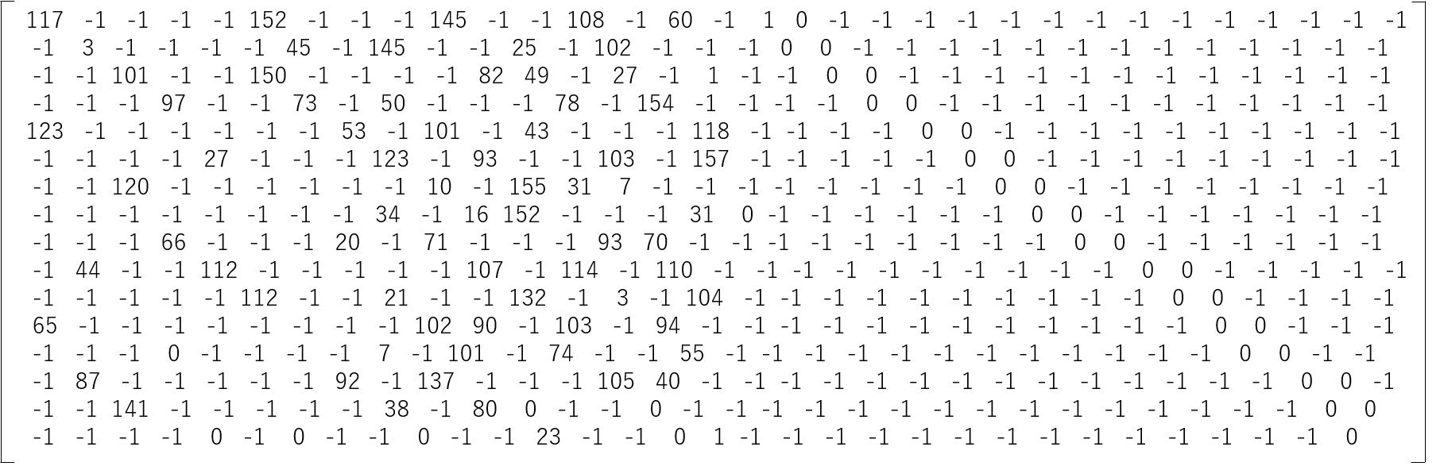
La matriz de verificación de la velocidad de código 3/4 es:
La secuencia de bits DS codificada debe intercalarse en tiempo y frecuencia antes de la asignación.

A4-7 Verificación por redundancia cíclica
Para detectar errores de bits en el flujo DS, debe calcularse la verificación por redundancia cíclica de 16 bits al final de cada flujo DS. El polinomio generador debe ser $G_{16}\left(x\right)=x^{16}+x^{12}+x^{5}+1$.
Para los flujos MIS y TIS, debe calcularse la verificación por redundancia cíclica de 8 bits y el polinomio generador debe ser $G_{8}\left(x\right)=x^{8}+x^{4}+x^{3}+x^{2}+1$.

Anexo 5
Estructura del archivo mensaje
La Figura 25 ilustra el ejemplo de la construcción de un archivo mensaje a partir de un grupo de datos. En primer lugar, se crea un encabezamiento que describa el cuerpo (un fichero mensaje). El encabezamiento contiene los datos de gestión del archivo. A continuación, tanto el encabezamiento como el cuerpo se dividen en segmentos de igual tamaño (sólo el último segmento de cada entidad puede ser más pequeño). Se adjunta un encabezamiento de segmento a los segmentos y se procede a asignar cada segmento a un grupo de datos. Entonces, cada grupo de datos con su encabezamiento correspondiente se asigna directamente a una unidad de datos. La unidad de datos se divide en paquetes para su transporte. FF y LF representan el estado de los bits de "primera bandera" y "última bandera" de cada paquete.
FIGURA 25
Estructura del archivo mensaje
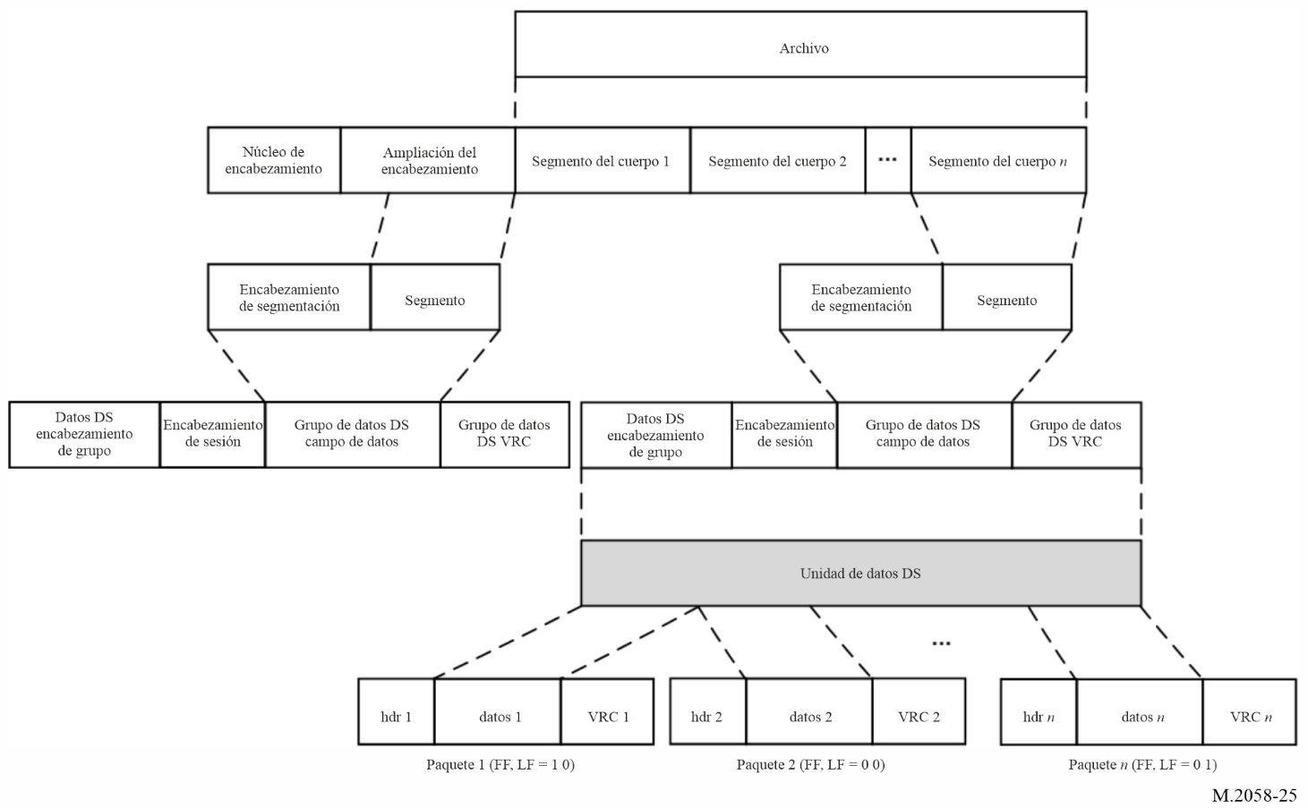

CUADRO 25
La estructura del encabezamiento del mensaje
Parámetro | Número  de bits | Descripción
Modo de difusión | 2 | 00 Difusión general  01 Buque selectivo  10 Grupo de buques  11 Área selectiva
Detalle de los modos de difusión 00, 01 y 10 | 36 | 1 Cuando el modo de difusión = 00 Todos los bits son = 0  2 Mientras el modo de difusión es 01 o 10, la identidad se define en 9 bits según la Rec. UIT-R M.493 cada dígito consta de 4 bits y el número de bits es 36
Detalle del modo de difusión 11 | 512 | La zona está definida por cuatro posiciones geográficas en 512 bits (véase el Cuadro 20 y la nota)
Prioridad (nivel del mensaje) | 2 | 00 Rutina  01 Seguridad  10 Urgencia  11 Socorro
Asunto del mensaje | 6 | Consulte el Cuadro 24
Numeración del mensaje | 10 | 1 a 999
Recuento de difusiones | 4 | Se utiliza para la difusión múltiple del mismo archivo (de 1 a 15)
Longitud de los datos | 24 | La longitud total de los datos en bytes, y rango válido = 1~16777216
Total de paquetes | 10 | El total de paquetes del segmento de datos, y rango válido = 1~1024
Longitud del archivo | 16 | La longitud total del archivo de mensajes en bytes, y rango válido = 1~65535
Reservado | 16 | Reservado para uso futuro (=0)
CRC | 16 | El cálculo VRC abarca desde el modo de difusión hasta el final del campo reservado

Nota:
El cuerpo del mensaje de difusión contiene la siguiente información:
El asunto del mensaje
El origen del mensaje (autoridad que escribió el mensaje)
La fecha en que se escribió el mensaje (año, mes, día y hora/minutos)
El número de referencia del mensaje (es la numeración del mensaje) El servidor NAVDAT debe ser informado de este número al enviar el mensaje. Se utilizará para la función «Recuento de difusiones».

Anexo 6
Modo de red monofrecuencia de Digital Radio Mondiale

A6-1 Descripción de Digital Radio Mondiale
DRM es una norma internacional de radiodifusión digital utilizada para la radiodifusión digital radio en ondas hectométricas (MF) y decamétricas (HF). DRM es una tecnología de eficacia probada que ofrece mayor cobertura, mejora la fidelidad de la señal (mediante la codificación digital de errores), elimina la interferencia por trayectos múltiples (comprendida la interferencia por ondas ionosféricas) y, por ende, amplía la cobertura de las señales propagadas por ondas ionosféricas. La difusión DRM utiliza los modos de modulación MAQ-16 y MAQ-64, dependiendo de los requisitos de cobertura, la ubicación del transmisor, la potencia y la altura de la antena.

A6-1.1 Modo de funcionamiento de red monofrecuencia
El sistema NAVDAT es capaz de funcionar en el denominado modo de funcionamiento de «red monofrecuencia (SFN)». Consiste en que varios transmisores emiten en la misma frecuencia y al mismo tiempo señales de datos idénticas. Por lo general, estos transmisores están dispuestos para traslapar zonas de cobertura, donde las radios recibirán señales procedentes de más de un transmisor. Siempre que estas señales lleguen con una diferencia de tiempo de menos de un intervalo de guarda, reforzarán la señal. De este modo se mejora la cobertura del servicio en dicha ubicación respecto a la que se obtendría con un solo transmisor. Si la SNF se diseña meticulosamente y se utiliza un número adecuado de transmisores, se puede abarcar totalmente una región o país utilizando una sola frecuencia y, en esta aplicación, un solo intervalo de tiempo, lo que mejora enormemente la eficiencia espectral y permite liberar segmentos de radiodifusión.
En una red monofrecuencia, todos los transmisores individuales deben estar exactamente sincronizados en el tiempo. Cada transmisor debe difundir símbolos MDFO absolutamente idénticos al mismo tiempo.
La sincronización de todos los paquetes transmitidos en el flujo de transporte de multiplexación de datos final está garantizada por la señal horaria 1 pps (pulso por segundo), que se adquiere del sistema GNSS.
La estabilidad de frecuencia de los transmisores debe ser superior a 2 Hz.
El parámetro básico que define el tamaño del área SFN es el intervalo de guarda Tg.
En el método de modulación MDFO, su gran robustez frente a las interferencias entre símbolos como efecto de la recepción de trayectos múltiples (un impacto de las señales con retardo temporal – ecos) consiste en ampliar en gran medida el brevísimo intervalo de tiempo entre bits Tb en el flujo de datos originales en serie.
Este intervalo de guarda debe configurarse cuidadosamente en función de la posición de los transmisores en relación con las zonas de cobertura.
Al construir una red SFN, se prestará especial atención para que el flujo del MIS, TIS y DS sea generado preferentemente por un servidor común.

Anexo 7
Frecuencias para el sistema NAVDAT HF
CUADRO 26
Frecuencias para el sistema NAVDAT HF
Canal | Banda de frecuencias  marítima | Frecuencia central  (kHz) | Límites  (kHz)
C1 | 4 MHz | 4 226 | 4 221 a 4 231
C2 | 6 MHz | 6 337,5 | 6 332,5 a 6 342,5
C3 | 8 MHz | 8 443 | 8 438 a 8 448
C4 | 12 MHz | 12 663,5 | 12 658,5 a 12 668,5
C5 | 16 MHz | 16 909,5 | 16 904,5 a 16 914,5
C6 | 22 MHz | 22 450,5 | 22 445,5 a 22 455,5

La principal frecuencia internacional NAVDAT en ondas decamétricas (HF) es de 4 226 kHz.

Anexo 8
Códigos de mensajes de asunto NAVDAT
Esta lista es meramente informativa.
Consulte los documentos publicados por la OMI.
CUADRO 27
Lista de códigos de mensajes de asunto NAVDAT
Información de seguridad marítima (ISM)
Código del mensaje de asunto | Tipos de mensaje | Codificación | puede ser rechazado
Código del mensaje de asunto | Tipos de mensaje | Codificación | SÍ | NO
ALERTAS DE NAVEGACIÓN
1 | Alerta de subzona |  |  | X
2 | Alerta costera | 000001 |  | X
3 | Alerta local (sólo en servicios NAVDAT nacionales) | 000010 |  | X
4 | peligros a la deriva (incluidos barcos abandonados, hielo, minas, contenedores, otros objetos grandes de más de 6 metros de longitud, etc.) | 000011 |  | X
5 | reserva | 000100
6 | reserva | 000101
7 | Ningún mensaje | 000110 |  | X
ALERTAS DE NAVEGACIÓN (continuación) - Sistema de posicionamiento Avería significativa de los servicios de radionavegación y de los servicios terrestres de radio o satélite de información de seguridad marítima con base costera
8 | GNSS y RNSS | 001000 |  | X
9 | LORAN y E LORAN/Chayka y e Chayka | 001001 |  | X
10 | Información sobre corrección diferencial | 001010 |  | X
11 | Anomalías operativas identificadas en el ECDIS, incluidos los problemas de ENC | 001011
12 | zonas donde se llevan a cabo operaciones de búsqueda y rescate (SAR) y de lucha contra la contaminación (para evitar dichas zonas). | 001100 |  | X
13 | reserva | 001101
14 | reserva | 001110

CUADRO 27 (continuación)
Información de seguridad marítima (ISM)
Código del mensaje de asunto | Tipos de mensaje | Codificación | puede ser rechazado
Código del mensaje de asunto | Tipos de mensaje | Codificación | SÍ | NO
ALERTAS DE NAVEGACIÓN (continuación) - Actos de piratería y robos a mano armada
15 | Actos de piratería y robos a mano armada contra buques | 001111 |  | X
16 | Mapa de ataques de piratería | 010000 |  | X
17 | reserva | 010001
ALERTAS DE NAVEGACIÓN (continuación) - Alertas de tsunamis y otros fenómenos naturales
18 | Alerta de tsunami/Cambios anómalos del nivel del mar | 010010 |  | X
19 | reserva | 010011
ALERTAS DE NAVEGACIÓN (continuación) - Protección de conformidad con las prescripciones del Código internacional para la protección de los buques y de las instalaciones portuarias
20 | Información relativa a la seguridad | 010100 |  | X
21 | Mapa de zonas de nivel de seguridad | 010101 |  | X
22 | reserva | 010110
23 | reserva | 010111
ALERTAS DE NAVEGACIÓN (continuación) - SANIDAD Aplicación del Reglamento Sanitario Internacional - RSI
24 | Información sanitaria de la Organización Mundial de la Salud (OMS) | 011000 |  | X
25 | Alerta de pandemia | 011001 |  | X
26 | reserva | 011010
METEOROLÓGICO
27 | Alerta meteorológica (incluida la alerta de ciclón tropical, tormenta o temporal) | 011011 |  | X
28 | Sinopsis meteorológica (incluida el mapa meteorológico) | 011100 | X
29 | Previsión meteorológica | 011101 | X
30 | Corriente y marea | 011110 | X
31 | Altura y dirección de las olas | 011111 | X
32 | reserva | 100000 |  | X
33 | reserva | 100001 |  | X
INFORME DE HIELO
34 | Mapa de hielo | 100010 | X
35 | Iceberg | 100011 | X
36 | Información vial polar | 100100 | X
37 | Información sobre la patrulla rompehielos | 100101 | X

CUADRO 27 (continuación)
Información de seguridad marítima (ISM)
Código del mensaje de asunto | Tipos de mensaje | Codificación | puede ser rechazado
Información relacionada con la búsqueda y rescate
38 | Retransmisión de alerta de socorro a todos los buques (MAYDAY RELAY) | 100110 |  | X
39 | Buque retrasado (descripción y/o foto del buque desaparecido) | 100111 |  | X
40 | Coordinación SAR (a los buques que participan en la operación SAR) | 101000 |  | X
41 | Patrón SAR (a los buques que participan en la operación SAR) | 101001 |  | X
42 | reserva | 101010
43 | reserva | 101011
Otra información relacionada con la seguridad
 | Servicio piloto
44 | Información sobre el servicio de pilotaje | 101100 | X
 | Servicios de remolque
45 | Información sobre el servicio de remolcadores | 101101 | X
 | Servicio de asistencia portuaria
46 | Hora y altura de la marea | 101110 | X
47 | Información del puerto local | 101111 | X
48 | Información hidrográfica y medioambiental | 110000 | X
 | Servicio de Tráfico Marítimo (STM)
49 | Información STM | 110001 | X
50 | reserva | 110010
51 | reserva | 110011
 | Contaminación
52 | Información sobre contaminación | 110100
53 | Mapa de contaminación | 110101
Otra información
 | Mensajes SIA y LRIT
55 | SIA | 110111 | X
56 | LRIT | 111000 | X
 | Servicio de mapas y publicaciones náuticas
57 | Correcciones de publicaciones y mapas náuticos electrónicos | 111001 | X
58 | Actualización de publicaciones y mapas náuticos electrónicos | 111010 | X
 | Información pesquera (sólo en los servicios NAVDAT nacionales)
59 | Normativa | 111011 | X
CUADRO 27 (fin)
Información de seguridad marítima (ISM)
Código del mensaje de asunto | Tipos de mensaje | Codificación | puede ser rechazado
60 | Mapas especiales | 111100 | X
61 | Información sobre cuotas pesqueras | 111101 | X
 | Mensaje cifrado
62 | Recepción de un mensaje cifrado | 111110
63 | Actualización del software del receptor | 111111 |  | X

La información se agrupa por asunto en la difusión NAVDAT y a cada grupo de asuntos se le asigna un código de mensaje de asunto del 1 al 63.
El receptor utiliza el código de mensaje de asunto para identificar las diferentes clases de mensajes que figuran en este Cuadro (a partir de cuadros de información memorizada).
El software/firmware del receptor debe poder actualizarse. La actualización debe realizarse mediante un puerto USB o la recepción del mensaje 63 (software receptor de actualizaciones).
Esta función es necesaria para seguir la evolución del plan maestro del SMSSM para las nuevas estaciones NAVDAT, así como para las futuras revisiones de las Recomendaciones de la UIT.

En la primera parte del Anexo 1 a la Recomendación UIT-R M.585 se define el formato de las identidades de llamada a grupos de estaciones de barco.

